Федеральное государственное образовательное учреждение

высшего профессионального образования

Санкт-Петербургский государственный университет

Институт «Высшая школа менеджмента»

Кафедра информационных технологий в менеджменте

**Выбор платформы, методов и каналов вывода на рынок образовательного продукта «TOGAF-online» консалтинговой компании «Смарт Архитектс»**

Выпускная квалификационная работа студента 4 курса бакалаврской программы, профиль – Информационный менеджмент

Тукка Екатерина Игоревна



(*подпись)*

Научный руководитель:

Старший преподаватель

Арзуманян Максим Юрьевич

(*подпись)*

Рецензент:

Страхович Эльвира Витаутасовна

Санкт-Петербург

2021

# ЗАЯВЛЕНИЕ О САМОСТОЯТЕЛЬНОМ ХАРАКТЕРЕ ВЫПОЛНЕНИЯ ВЫПУСКНОЙ КВАЛИФИКАЦИОННОЙ КУРСОВОЙ РАБОТЫ

Я, Тукка Екатерина Игоревна, студент 4 курса направления 080500 «Менеджмент» (профиль подготовки – Информационный менеджмент), заявляю, что в моей выпускной квалификационной работе на тему «Выбор платформы, методов и каналов вывода на рынок образовательного продукта «TOGAF-online» консалтинговой компании «Смарт Архитектс», представленной в службу обеспечения программ бакалавриата для последующей передачи в государственную аттестационную комиссию для публичной защиты, не содержится элементов плагиата. Все прямые заимствования из печатных и электронных источников, а также из защищённых ранее курсовых и выпускных квалификационных работ, кандидатских и докторских диссертаций имеют соответствующие ссылки.

Мне известно содержание п. 9.7.1 Правил обучения по основным образовательным программам высшего и среднего профессионального образования в СПбГУ о том, что «ВКР выполняется индивидуально каждым студентом под руководством назначенного ему научного руководителя», и п. 51 Устава федерального государственного бюджетного образовательного учреждения высшего профессионального образования «Санкт-Петербургский государственный университет» о том, что «студент подлежит отчислению из Санкт-Петербургского университета за представление курсовой или выпускной квалификационной работы, выполненной другим лицом (лицами)».



____________________________________ (Подпись студента)

04.06.2021

____________________________________ (Дата)

СодержаниЕ

Введение 6

Глава 1. ИССЛЕДОВАНИЕ РЫНКА ОНЛАЙН-ОБРАЗОВАНИЯ НА ПРИМЕРЕ КУРСА «TOGAF-ONLINE» 9

1.1. Исследование рынка онлайн-образования 9

1.2. Каналы и методы продвижения 17

Контекстная реклама 18

Таргетированная реклама 19

SEO-продвижение 19

Партнерский маркетинг 20

Продвижение в социальных сетях (SMM) 20

1.3. Обзор стандарта TOGAF 21

1.4. Обзор курса «TOGAF-online» 24

Обзор содержания курса «TOGAF-online» 24

Целевая аудитория и мотивация потребителей курса «TOGAF-online» 25

Анализ конкурентов курса «TOGAF-online» 26

1.5. Выбор инструментов и методов исследования 31

Канва бизнес-модели 31

Определение требований и матрица трассировки 32

Матрица принятия решений 33

Маркетинг-микс 33

Выводы 34

Глава 2. БИЗНЕС-МОДЕЛЬ КОМПАНИИ «СМАРТ-АРХИТЕКТС» 35

2.1. Описание и канва бизнес-модели компании «Смарт-Архитектс» 35

Потребительские сегменты 35

Ценностные предложения 36

Каналы взаимодействия 36

Взаимоотношения с потребителями 37

Источники доходов 37

Ключевые ресурсы 37

Ключевые виды деятельности 37

Ключевые партнеры 38

Структура затрат 38

2.2. Определение требований к платформе и проведение сравнительного анализа отобранных вариантов 39

Бизнес-требования к платформе 39

Функциональные требования 39

Нефункциональные требования 40

2.3. Платформы 41

Emdesell 42

GetCourse 43

Teachbase 44

Антитренинги 45

We study 46

ZenClass 47

iSpring Market 48

2.4. Сравнительный анализ платформ 49

2.5. Методы проведения онлайн-обучения 51

Лонгрид 51

Вебинар 52

Видеоурок 53

Геймификация 54

Симуляция 55

Кейсы 56

Онлайн-тестирование 56

2.6. Анализ каналов и методов продвижения образовательных продуктов 57

Продвижение в социальных сетях 59

Поисковый маркетинг 61

Партнерский маркетинг 62

Выводы 62

Глава 3. ФОРМИРОВАНИЕ РЕКОМЕНДАЦИЙ ПО ВЫБОРУ ПЛАТФОРМЫ, МЕТОДОВ И КАНАЛОВ ДЛЯ ПРОДВИЖЕНИЯ КУРСА «TOGAF-ONLINE» 64

Матрица принятия решений 64

Стоимость использования платформы и образ курса 65

Выбор методов и каналов продвижения курса «TOGAF-online» 66

Расчет затрат на продвижение курса «TOGAF-online» 68

Выводы 71

Заключение 73

Список использованной литературы 76

# введение

Данная выпускная квалификационная работа написана на тему «Выбор платформы, методов и каналов вывода на рынок образовательного продукта «TOGAF-online» консалтинговой компании «Смарт Архитектс» и выполнена в формате консультационно-прикладного проекта для указанной организации. В качестве объекта исследования при написании работы был выбран курс «TOGAF-online». Что касается предмета исследования – это непосредственно процесс выхода на рынок онлайн-образования рассматриваемого продукта.

Выбранная тема является действительно актуальной, в связи с тем, что на сегодняшний день онлайн-образование стало не только наиболее популярным, но и самым необходимым и адекватным текущим условиям форматом обучения. Подобная ситуация обусловлена, в первую очередь, возникновением и распространением коронавирусной инфекции, повлекшей за собой различные меры и ограничения, повлиявшие на все сферы жизни общества: многие организации были вынуждены перейти на дистанционный формат работы или вовсе прекратить свою деятельность, не сумев адаптироваться к текущим условиям. Однако, данные изменения коснулись не только профессиональной составляющей жизни людей, но и досуговой и образовательной, ведь потребовался перевод на удаленный режим и подобных мероприятий. Так, уже в мае 2020 года спрос на различные обучающие курсы в онлайн-формате вырос в 2,5 раза по сравнению с 2019 годом. Для взрослой аудитории наиболее популярными направлениями стали иностранные языки, личностный рост, создание и развитие бизнеса, а также различные тренинги.

Несмотря на возникшие в последний год трудности, переход к онлайн-образованию также способствовал возникновению новых возможностей для большинства компаний данной сферы: удаленный способ обучения позволяет организациям масштабировать свою деятельность и расширять свою аудиторию без привязки к конкретному географическому рынку. Однако, не всем удается осуществить плавный и «безболезненный» переход в новый формат, справиться с выбором таких платформ, методов и каналов, которые позволяют сделать онлайн-обучение как эффективным, так и комфортным для всех участников данного процесса, а также повысить узнаваемость бренда и тем самым расширить аудиторию.

В случае с компанией «Смарт Архитектс» основной проблемой является тот факт, что с началом пандемии проведение очных курсов стало затруднительным, а иногда, в связи с вводимыми ограничениями, и вовсе невозможным. Именно эта проблема стала причиной возникновения потребности перевода имеющегося продукта в формат онлайн-курсов. Однако, на данный момент у компании «Смарт Архитектс» нет понимания, как корректно масштабировать свою деятельность, с помощью каких инструментов и каналов использовать имеющийся контент, а также реализовать и продвигать свой продукт на рынке онлайн-образования.

Таким образом, целью данной работы стал выбор инструментов реализации образовательного продукта «TOGAF-online» и вывода его на новый рынок.

Для реализации определенной мною цели были выделены следующие задачи:

1. Проведение исследования рынка онлайн-образования и определение основных факторов, оказывающих влияние на компании в данной сфере;
2. Ознакомление с содержанием стандарта TOGAF;
3. Поиск и анализ курсов от компаний-конкурентов;
4. Выбор инструментов и методов исследования, обоснование их использования;
5. Определение целевой аудитории и сегментация потребителей курса «TOGAF-online»;
6. Поиск и проведение анализа существующих платформ;
7. Изучение методов предоставления контента и каналов продвижения образовательного продукта;
8. Определение бизнес-, функциональных и нефункциональных требований к платформе и выбор списка критериев для проведения сравнительного анализа платформ;
9. Выбор платформы, в наибольшей степени соответствующей выделенным критериям, а также определение образа курса на основании ее функционала;
10. Выбор методов и каналов продвижения курса «TOGAF-online», определение потенциальных затрат.

Данная работа состоит из следующих частей: введение, три главы и заключение. В первой главе будет представлен обзор стандарта TOGAF, а также краткое описание компании «Смарт Архитектс» и содержание курса «TOGAF-online», его целевая аудитория, мотивация потребителей и основные конкуренты. Далее будет не только приведено обоснование необходимости перехода в онлайн-формат, но и проведено исследование рынка онлайн-образования. Помимо этого, в первой главе будут определены наиболее распространенные каналы продвижения, анализ и сравнение которых будет приведено в следующей главе данной работы. Кроме того, будут предложены инструменты и методы, необходимые для проведения дальнейшего исследования.

Во второй главе будет составлена бизнес-модель «Смарт Архитектс», отражающая следующие составляющие: потребительские сегменты, ценностные предложения, каналы взаимодействия, взаимоотношения с потребителями, источники доходов, ключевые ресурсы, ключевые виды деятельности, ключевые партнеры и структура затрат. Помимо этого, во второй главе будут отобраны и подробно проанализированы некоторые существующие платформы, методы и каналы для вывода продукта на рынок онлайн-образования. Далее будут определены бизнес-, функциональные и нефункциональные требования к платформе, на основе которых будет проведен сравнительный анализ ранее отобранных вариантов.

Третья глава данной выпускной квалификационной работы будет посвящена предоставлению рекомендаций по выводу продукта компании «Смарт Архитектс» на рынок онлайн-образования, выработанных на основе выводов ранее проведенного исследования, а также составленной в последней главе матрицы принятия решений. Так, будет предложена платформа, которая в большей степени соответствует основным требованиям, выделенным ранее, а также тарифный план для ее использования. Кроме того, будет определен образ курса, соответствующий доступному функционалу выбранной платформы. Далее будут предложены методы продвижения курса «TOGAF-online», а также рассмотрены необходимые затраты на рекомендованные маркетинговые мероприятия.

# ГЛАВА 1. исследование рынка онлайн-образования на примере курса «TOGAF-online»

В данной главе будет проведено исследование рынка онлайн-образования, на основе которого будут обоснованы необходимость и уместность перевода рассматриваемого продукта в онлайн-формат, а также определены наиболее популярные каналы онлайн-продвижения. Далее будет подробно рассмотрен стандарт TOGAF, а также содержание курса компании «Смарт Архитектс» «TOGAF-online». Помимо этого, будут определены методы и инструменты, необходимые для проведения дальнейшего исследования и выработки итоговых рекомендаций для компании.

## Исследование рынка онлайн-образования

Необходимость выхода на рынок онлайн-образования обусловлен несколькими факторами. Во-первых, это связано с распространением коронавирусной инфекции и введением карантинных мер, которые ограничивают деятельность многих организаций. Во-вторых, переход в онлайн-формат дает возможность масштабировать бизнес, расширить аудиторию. Кроме того, на сегодняшний момент огромную популярность набирает тенденция цифровизации, современные технологии применяются во всех сферах деятельности.

Далее все тенденции и наиболее значимые факторы внешней среды будут представлены в формате PEST-анализа, инструмента для проведения анализа макросреды, который позволяет определить и подробно изучить наиболее значимые факторы, оказывающие прямое влияние на организацию.

Так, в таблице 1 представлены результаты PEST-анализа, проведенного в рамках написания данной работы. Далее, в таблице 2, все, выделенные в качестве значимых, факторы подробно описываются.

1. PEST-анализ

|  |  |
| --- | --- |
| Политические факторы (P) | Экономические факторы (E) |
| * Меры государства, связанные с COVID-19 | * Уровень инвестиций в рынок онлайн-образования, его темпы роста * Изменения в уровне инфляции * Уровень реальных располагаемых доходов * Структура расходов населения * Уровень безработицы |

1. PEST-анализ (продолжение)

|  |  |
| --- | --- |
| Социальные факторы (S) | Технологические факторы (T) |
| * Отношение людей к дополнительному образованию * Мобильность людей | * Технологическое развитие платформ для онлайн-образования * Популярность онлайн-способов продвижения и рекламы |

1. Содержание факторов PEST-анализа

|  |  |
| --- | --- |
| Политические факторы (P) | |
| Меры государства, связанные с COVID-19 | Первая вспышка коронавирусной инфекции COVID-19, была зарегистрирована 31 декабря 2019 года в Китае, после чего все государства постепенно начали разрабатывать определенные меры, с целью предотвращения распространения вируса и улучшения эпидемиологической ситуации. Что касается Российской Федерации, здесь были приняты следующие меры: было прекращено регулярное и чартерное авиасообщение с другими странами; все учебные заведения перешли на дистанционный формат обучения; организации начали перевод сотрудников на удаленную работу и/или ввод гибкого графика; деятельность большинства общественных мест (ресторанов, клубов, баров, музеев, театров и т.д.) была ограниченна; всех граждан призвали соблюдать не только меры индивидуальной защиты («масочный режим»), но и, по возможности, режим самоизоляции. Данные меры, без сомнений, вынудили большинство компаний адаптироваться к текущей обстановке[1]. |

1. Содержание факторов PEST-анализа (продолжение)

|  |  |
| --- | --- |
| Экономические факторы (E) | |
| Изменения в уровне инфляции | По прогнозу Банка России на 2021, уровень инфляции составит 3,7-4,2%[2]. Годовая инфляция в январе 2021 г. достигла 5,19%, впервые с первого полугодия 2019 г. преодолев отметку в 5%, однако, эксперты считают, что «в феврале-марте годовая инфляция достигнет своего максимума и в дальнейшем будет снижаться. Траектория снижения будет определяться сроками исчерпания действия проинфляционных факторов, а также эффектами базы 2020 года»[3]. Эти данные свидетельствуют о том, что покупательная способность денег, что, в свою очередь, может негативно сказаться на готовности людей тратить деньги на дополнительное образование. |
| Уровень реальных располагаемых доходов | По оценке Росстата «реальные располагаемые денежные доходы россиян по итогам 2020 года сократились на 3,5% в годовом выражении»[4]. Пандемия оказала негативное влияние на экономическую ситуацию страны: «кризис привел к резкому снижению экономической активности и шоковому сжатию спроса в крупных секторах экономики (торговля, сфера услуг, туризм, перевозки и др.), последствиями которых стали значительный рост безработицы и снижение реальных доходов населения»[5]. Однако, Министерство экономического развития считает, что в 2021 данный показатель ожидает трехпроцентный рост. Так, можно предположить, что в ближайшее время население начнет «оправляться» от экономических последствий пандемии и постепенно восстановит уровень затрат на категории второстепенной необходимости, например, досуг, образование и т.п. |

1. Содержание факторов PEST-анализа (продолжение)

|  |  |
| --- | --- |
| Экономические факторы (E) | |
| Уровень инвестиций в рынок онлайн-образования, его темпы роста | Экспертами IT-холдинга TalentTech и онлайн-университетов «Нетология» и EdMarket было проведено исследование рынка онлайн-образования, на основании которого были сделаны следующие выводы: по итогам 2019 года объем российского рынка составил 38,5 млрд рублей, однако, прогнозируемый рост в среднем составит 12-15% в год в ближайшие несколько лет. По мнению Максима Спиридонова, генерального директора «Нетология-групп», «онлайн-сегмент окончательно признан всеми участниками рынка. Инвесторы, образовательные организации и, что самое главное, пользователи рассматривают онлайн-обучение как естественную альтернативу офлайну»[6]. Именно поэтому наблюдается заметный рост объемов инвестиций в проекты, посвященные онлайн-обучению, а также в начинающие EdTech компании. Так, «2019 год стал рекордным для российского онлайн-образования: только за период с января по август в отрасли было совершено инвестиций как минимум на $34,5 млн, отмечается в исследовании». Кроме того, «крупнейшие игроки Рунета сегодня воспринимают онлайн-образование как одно из важнейших направлений развития, отмечают исследователи. Осенью 2019 года «Яндекс» декларировал намерение вложить в EdTech-проекты 5 млрд руб. в ближайшие три года»[7]. Таким образом, ближайшие несколько лет являются наиболее благоприятным периодом для вступления на рынок онлайн-образования и запуска продукта «TOGAF-online». |

1. Содержание факторов PEST-анализа (продолжение)

|  |  |
| --- | --- |
| Экономические факторы (E) | |
| Структура расходов населения | По данным Росстата у семи из десяти децильных групп населения по доходам уровень затрат на образование в 2020 году снизился, однако, у трех других (шестой, восьмой и десятой), наоборот, вырос, по сравнению с 2019 годом[8]. Несмотря на положительную динамику, стоит отметить, что данный показатель в указанных трех группах составляет лишь от 1,5% до 4% всех расходов. Так, можно сделать вывод, что лишь малая часть населения готова платить за образование, и данные траты составляют довольно малый процент общих расходов. Однако, стоит отметить, что в целом рынок онлайн-образования показывает значительный рост, а слушателями курсов, подобных исследуемому, являются люди со средним и более высоким уровнем дохода, что может свидетельствовать о потенциально положительной ситуации для компании «Смарт Архитектс». |
| Уровень безработицы | За последний год уровень безработицы в Росси заметно вырос. Разумеется, данная ситуация обусловлена именно пандемией и связанными с ней ограничениями: «максимальное значение было зафиксировано в августе 2020 года - 4,8 миллиона человек (6,4%). В январе численность безработных составила 4,3 миллиона человек (5,8%)»[9]. Как мы видим, к началу 2021 было замечено снижение уровня безработицы, что связано со снятием ограничений на работу некоторых предприятий. Можно предположить, что с улучшением ситуации в мире, люди стремятся найти работу, однако, до сих пор могут возникать сложности, поэтому некоторые из них «переосмысляют свой профессиональный путь, адаптируют свои навыки и опыт»[10]. В результате, рынок онлайн-образования растет, многие стремятся пройти курсы повышения квалификации, получить новые знания, чтобы стать более конкурентоспособными на рынке труда. |

1. Содержание факторов PEST-анализа (продолжение)

|  |  |
| --- | --- |
| Социальные факторы (S) | |
| Мобильность людей | В связи с пандемией и множеством ограничений, связанными с ее последствиями, мобильность населения заметно снизилась: был отмечен «рост удаленных и частично удаленных форм занятости, хотя большинство после самоизоляции все-таки вернется в офисы, доля работников, не привязанных к жесткому графику, может, как предполагает Павел Чистяков в «Российской газете», вырасти с 20 до 35%»[11]. Такая тенденция может продолжить оказывать положительное влияние на рынок онлайн-образования, создавая благоприятные условия для развития подобного бизнеса. |
| Отношение людей к дополнительному образованию | В связи с распространением коронавируса и введением социальных ограничений, в 2020 году наблюдался резкий рост популярности онлайн-обучения: «в период с 16 по 23 марта аналитики онлайн-школы «Фоксфорд» зафиксировали 1 миллион новых пользователей, а эксперты онлайн-университета «Нетология» отмечают рост количества регистраций на 340% по итогам первых 3 недель марта». Согласно исследованию, упомянутому ранее, рынок дополнительного обучения для взрослой аудитории является лидером коммерческого онлайн-образования на сегодняшний день[12]. Андрей Митюков, управляющий партнер TalentTech, считает, что «технологии уже сейчас помогают определять уровень компетенций и навыков и понимать, какие именно знания нужно точечно «добрать» на онлайн-курсах и вебинарах, чтобы остаться востребованным и высокооплачиваемым профессионалом… Самым простым, быстрым и эффективным способом получить новые навыки и встроиться в стремительно меняющуюся реальность будет именно онлайн-образование». Также важно отметить, что такой уровень популярности онлайн-обучения не обязательно должен претерпеть значительное снижение с прекращением пандемии: «до эпидемии и карантина многие не думали о том, что есть альтернатива. Теперь о ней не только узнали, но и попробовали в деле, почувствовали все преимущества онлайн-решения и вряд ли будут готовы от него отказаться и вернуться к старым привычкам»[13]. Так, есть основания полагать, что отношение людей к дополнительному образованию улучшилось: оно больше ценится, многие стремятся его пройти. |

1. Содержание факторов PEST-анализа (продолжение)

|  |  |
| --- | --- |
| Технологические факторы (T) | |
| Технологическое развитие платформ для онлайн-образования | В современных реалиях значимость онлайн-образования, а также удаленной работы значительно возросла, однако, далеко не все организации сумели вовремя адаптироваться к данным условиям. Что касается именно онлайн-образования, для поддержания уровня конкурентоспособности на данном рынке необходимо не только выбрать платформу, на которой будет проходить процесс обучения, но и тщательно продумать, в каком формате он будет проходить, какие методы будут использоваться с целью адаптации учебных материалов под новые условия. «Современные онлайн-ресурсы используют различные технологии управления вниманием и удержания слушателей (от ставших уже классическими геймификации и симуляции до новаторских технологий виртуальной и дополненной реальности)»[14]. Таким образом, компаниям, осуществляющим свою деятельность на рынке онлайн-образования следует уделить особое внимание методам обучения и предоставления контента, которые они используют. |
| Популярность онлайн-способов продвижения и рекламы | На сегодняшний день онлайн-способы продвижения являются наиболее популярными методами повышения узнаваемости бренда, самыми широко используемыми из которых являются таргетинговая реклама, контекстная реклама, SEO-продвижение, SMM и некоторые другие. Современным компаниям следует адаптироваться к данным условиям, ведь при корректном использовании данных методов результаты рекламных кампаний не заставят долго себя ждать: онлайн-способы позволяют «настроить» критерии продвижения, указав все необходимые параметры целевой аудитории. Кроме того, интернет-маркетинг не всегда требует от организации высоких затрат, однако, дает возможность не только охватить широкую аудиторию, но и оперативно получить обратную связь от пользователей. Так, абсолютно всем организациям, вне зависимости от формата, в котором они предоставляют свои услуги, необходимо разработать качественную и эффективную стратегию продвижения как своего продукта, так и бренда в целом. |

На основании проведенного PEST-анализа можно сделать некоторые выводы. Во-первых, рынок онлайн-образования на сегодняшний день никак не регулируется государством, однако, есть риск, что, в связи со столь стремительным ростом и развитием данной сферы, возможно внедрение «системы законодательного регулирования и стандартизации в области онлайн-образования»[15] в ближайшее время. Во-вторых, рынок онлайн-образования стремительно растет, как и инвестиции в него. Популярность данного метода обучения становится все выше, люди готовы тратить время на дополнительное обучение. На рисунке 1 представлена структура рынка онлайн-образования, отображающая направления, пользующиеся спросом у потребителей.

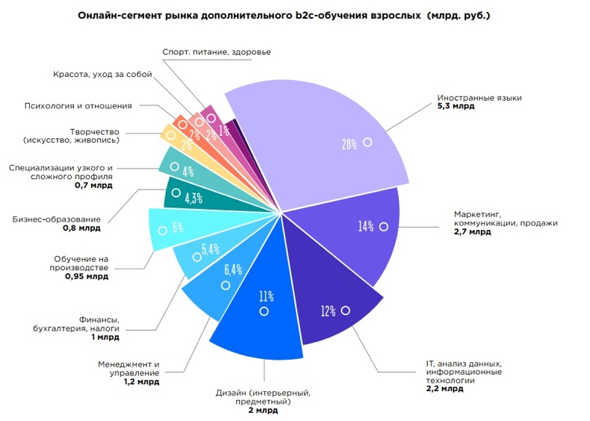

1. Структура рынка онлайн-образования (2020)

Источник: [neorusedu.ru: Российский рынок онлайн-образования ожидает бурный рост, 2020]

Несмотря на то, что многие факторы указывают на, в целом, подходящее время для выхода на рынок онлайн-образования, стоит также учитывать условия, которые могут стать причиной неудачи, в случае их игнорирования. Так, в связи с тем, что рынок становится достаточно насыщенным, а реальные располагаемые денежные доходы россиян заметно снизились за последний год (на рисунке 2 представлена динамика данного показателя за последние несколько лет), компаниям необходимо уделить особое внимание определению своей уникальности, а также общему удовлетворению таких запросов потребителей, как относительно невысокая стоимость, новый, интересный формат обучения. Стоит также задуматься над длительностью курса и тем, какие каналы продвижения станут наиболее эффективными для конкретной аудитории.

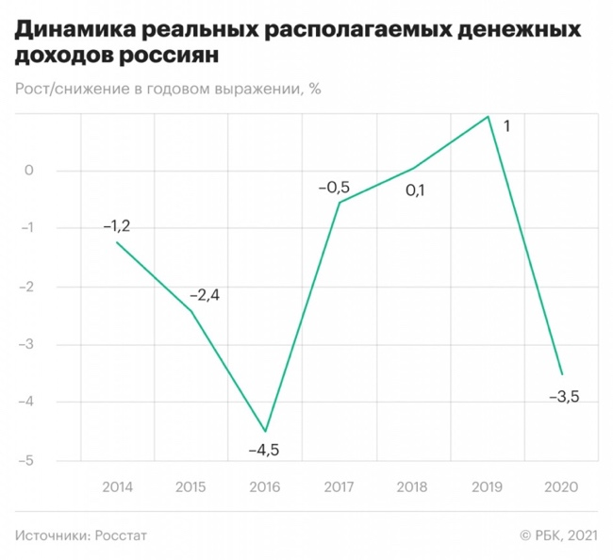

1. Динамика реальных располагаемых денежных доходов россиян

Источник: [rbc.ru: Росстат оценил масштаб снижения реальных располагаемых доходов россиян

## Каналы и методы продвижения

Как было установлено в ходе проведения PEST-анализа, интернет-маркетинг является наиболее распространенным способом продвижения и повышения узнаваемости бренда организаций на сегодняшний день. Это может быть обусловлено рядом причин: так, данный тип продвижения не требует от компаний крупных денежных затрат, но, в свою очередь, позволяет не только охватывать огромную аудиторию потенциальных клиентов, но и получать мгновенную обратную связь от пользователей. Кроме того, все виды подобных маркетинговых кампаний могут быть настроены в соответствии с основными требованиями организации и главными характеристиками ее целевой аудитории.

Существует два подхода к продвижению: outbound-маркетинг (исходящий) и inbound-маркетинг (входящий). Первый тип маркетинга, более традиционный, направлен на привлечение внимания аудитории, часто даже без деления на сегменты, и исходит напрямую от компании, то есть организация самостоятельно инициирует «общение» с аудиторией. Среди основных методов подобного продвижения стоит отметить следующее: холодные звонки, теле-, радио- и печатная реклама, почтовые и SMS-рассылки, а также наружная и контекстная реклама. Онлайн-способы исходящего маркетинга позволяют настроить рекламные кампании на определенную целевую аудиторию, в то время как офлайн-методы не позволяют этого сделать, тем самым доказывая свою неэффективность во многих случаях. Основными недостатками подобного продвижения являются дороговизна, невозможность создания ценности для потребителя (продается продукт, а не решение конкретной проблемы клиента), а также часто отталкивающий характер для аудитории (в связи с излишней «навязчивостью» некоторых рекламных кампаний).

Второй подход к продвижению, исходящий маркетинг, пришел на смену более традиционным методам маркетинга. Главное отличие от входящего маркетинга заключается в том, что в данном случае инициатором взаимодействия выступает именно потребитель. Компания создает ценный контент, позволяющий пользователю самостоятельно изучить его, доносит до аудитории, какую пользу привносит в жизнь и какие проблемы потребителя решает ее продукт. Стоит отметить следующие методы в качестве основных при подобном способе продвижения: ведение социальных сетей бренда (написание авторских текстов и статей, проведение опросов, ведение блога и т.п.), SEO-оптимизация, e-mail рассылки без навязчивой рекламы, но с актуальной и полезной информацией, партнерский маркетинг и прочее.

Таким образом, при использовании входящего онлайн-маркетинга компания, в первую очередь, стремится получить наиболее высокие позиции на поисковой странице, не переживая о том, что реклама может быть слишком навязчивой и агрессивной, в то время как при использовании методов исходящего маркетинга акцент делается именно на «органичности» рекламы, на том, чтобы клиент самостоятельно «отыскал» продукт и/или услугу компании, благодаря эффективной стратегии продвижения.

В ходе анализа литературы и статей по данной тематике были определены наиболее популярные каналы онлайн-продвижения, относящиеся как к входящему, так и исходящему типам маркетинга, список которых представлен ниже:

1. Контекстная реклама;
2. Таргетированная реклама;
3. SEO-продвижение;
4. Партнерский маркетинг;
5. Продвижение в социальных сетях.

Теперь рассмотрим каждый канал продвижения более подробно.

### Контекстная реклама

Контекстная реклама представляет собой текстовый или текстово-графический блок информации, расположенный на поисковой странице или на конкретной рекламной площадке. Наиболее популярными сервисами для создания контекстной рекламы являются Яндекс Директ и Google.Ads, так как они обеспечивают доступ к наибольшему числу рекламных площадок.

Среди преимуществ данного типа продвижения следует выделить то, что интернет-пользователи воспринимают ее как часть сайта (она органично вписывается в контент рекламной площадки). Кроме того, при использовании контекстной рекламы есть возможность «отфильтровать» целевую аудиторию по таким критериям, как место проживания, пользовательские запросы, время показа рекламы, пол и т.д.

Но контекстная реклама также обладает рядом недостатков. Интернет-пользователи не всегда заинтересованы в приобретении товара или услуги, о которых он искал информацию. Так, поисковая контекстная реклама не всегда является уместной. Среди минусов можно также выделить высокую стоимость за клик по рекламному объявлению при условии высокого уровня конкуренции в тематической нише.

### Таргетированная реклама

Использование таргетированной рекламы чаще всего ассоциируется именно с социальными сетями, так как все необходимые для рекламодателя данные о пользователях находятся в открытом доступе. Большинство социальных сетей имеет собственный сервис для настройки таргетированной рекламы. Так, рекламный кабинет есть ВКонтакте, а также в Facebook (объединен с бизнес-аккаунтом в Instagram). Кроме того, существуют такие сервисы, как MyTarget, который объединяет в себе возможность разместить рекламу в таких социальных сетях, как ВКонтакте, Одноклассники.ru и на других партнерских площадках Mail.ru. Основным принципом использования таргетированной рекламы является возможность детальной настройки целевой аудитории, на которую направлено продвижение (пол, возраст, место проживания и прочее). Кроме того, данный тип маркетинга позволяет «фильтровать» отобрать необходимых пользователей в соответствии с их подписками в социальных сетях.

«Оплата контекстной и таргетированной рекламы может зависеть от:

1. Количества показов – CPM. Рекламодатель платит фиксированную ставку за то, какое количество просмотров пользователей предоставила платформа.
2. Количества кликов – CPC. Оплата производится за число кликов по рекламе.
3. Количества конверсий – CPA. Заранее обозначаются целевые действия, подлежащие оплате: переход на страницу, заполнение лид-формы, совершение покупки и другие»[16].

### SEO-продвижение

Поисковая оптимизация – это «технология онлайн маркетинга, направленная на достижение высоких позиций сайта в результатах выдачи популярных поисковых систем: Яндекс, Google, Rambler, Mail.ru и других. Для достижения положительных результатов используют оптимизацию внешних и внутренних факторов ранжирования, которые заложены в алгоритмы индексации сайтов поисковыми системами. Целевой трафик с поисковой выдачи переходит по определенным пользовательским запросам, под которые целенаправленно оптимизируется сайт»[17]. SEO-продвижение заключается в выведении продвигаемого сайта, в список первых десяти результатов при введении определенных поисковых запросов пользователем. Аудиторию также можно разделить по некоторым характеристикам, кроме того, многие пользователи доверительно относятся к первым результатам поиска.

### Партнерский маркетинг

«Партнерский маркетинг – технология интернет-маркетинга, которая заключается в рекламе сайтов, товаров и услуг за счет партнеров. При этом все партнеры за конкретное целевое действие (подписка, оформление покупки, переход на сайт и др.) получают определенное вознаграждение»[18]. Кроме того, данный тип продвижения может сочетать в себе и элементы SEO-продвижения, контекстной, баннерной рекламы и т.д.

Среди очевидных преимуществ данного типа онлайн-продвижения стоит отметить широкий охват аудитории за счет вовлечения партнеров и их «последователей», кроме того, есть возможность сегментировать посетителей по ряду критерий: пол, интересы, место жительства и многое другое. Однако, при использовании партнерского маркетинга можно также столкнуться с рядом проблем. Так, существует «сложность в отслеживании добропорядочности партнеров, которые могут использовать различные мошеннические схемы накрутки целевых действий»[19].

### Продвижение в социальных сетях (SMM)

Продвижение в социальных сетях или Social Media Marketing – представляет собой «комплекс действий, состоящий из управления сообществами и подписочной базой»[20]. Суть SMM заключается, в первую очередь, в создании уникального, постоянно обновляемого контента и в активном взаимодействии с аудиторией. Для продвижения в социальных сетях используются как платные, так и бесплатные инструменты (публикация постов, использование таргетированной рекламы, личное общение с пользователями и прочее. Данный канал продвижения позволяет оперативно получить обратную связь от аудитории пользователей, не требует обязательных высоких денежных затрат, а также позволяет получить качественный целевой трафик, состоящий из аудитории, поистине заинтересованной в продукции компании. Помимо этого, продвижение в социальных сетях позволяет повысить узнаваемость бренда, благодаря охвату и упоминаниям от других аккаунтов.

Таким образом, в данном пункте первой главы были описаны наиболее часто используемые каналы продвижения, конкретные методы которых будут предложены в следующей главе. Далее перейдем к обзору методологии, которая изучается на курсе «TOGAF-online».

## Обзор стандарта TOGAF

«The Open Group Architecture Framework (TOGAF) представляет собой методологию «для систематического управления архитектурой предприятия. TOGAF рассматривает предприятие как целостную систему и используется для: оптимизации информационных потоков; построения модели ИТ-сервисов с учетом взаимозависимостей между ИТ-сервисами и бизнес-процессами; снижения стоимости владения ИТ-активами и т.д. Более того, TOGAF используется не только в подразделениях ИТ. Фреймворк позволяет управлять всей структурой компании и создавать методическую основу для масштабных преобразований»[21]. В соответствии с TOGAF архитектура предприятия может быть представлена в следующем виде (рис. 3):

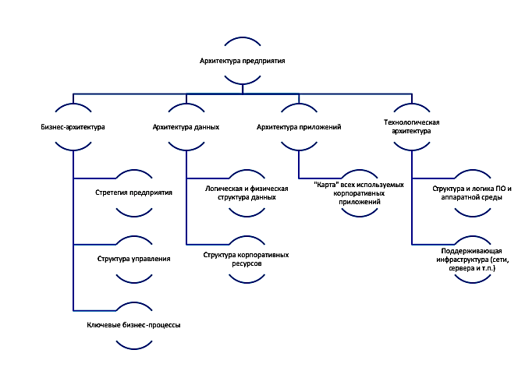

1. Четыре домена архитектуры предприятия

Составлено по: [Studref.com: Домены архитектуры предприятия, 2020]

Кроме того, необходимо отметить, что модель TOGAF состоит из двух компонент: метода разработки архитектуры (Architecture Development Method) и базовой архитектуры (Foundation Architecture). Далее рассмотрим их подробнее. В соответствии с первой компонентой, разработка архитектуры включает в себя 8 основных фаз, представленных на рисунке 4, а также предварительную фазу и управление требованиями:

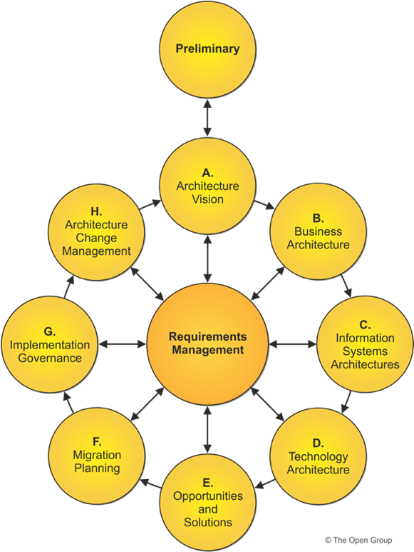

1. Фазы разработки архитектуры

Источник: [opengroup.org: The TOGAF® Standard, Version 9.2 Overview, 2021]

1. Preliminary – предварительная фаза, в рамках которой необходимо обеспечить условия для дальнейшей разработки архитектуры, определить основные принципы;
2. Фаза A – определение видения архитектуры, то есть планирование основных мероприятий по разработке архитектуры, определение стейкхолдеров данного процесса;
3. Фаза B – разработка бизнес-архитектуры предприятия в соответствии с ранее определенным видением;
4. Фаза C – разработка архитектуры информационных систем предприятия;
5. Фаза D – разработка технологической архитектуры предприятия;
6. Фаза E – поиск возможностей и решений: данная фаза подразумевает под собой определение разрывов между текущим положением и целевой архитектурой предприятия, а также планирование мероприятий, которые могут способствовать преодолению данных пробелов между состояниями AS-IS и TO-BE.
7. Фаза F – данный этап подразумевает планирование миграции/перехода к целевому состоянию архитектуры предприятия, путем определения конкретных мероприятий, разработки плана реализации перехода, оценки его стоимости, сроков и т.д.;
8. Фаза G – управление реализацией подразумевает контроль процесса перехода между текущим и планируемым состояниями;
9. Фаза H – управление изменениями в архитектуре направлено на обеспечение достижения поставленных целей, несмотря на меняющиеся условия.

Requirements Management – управление требованиями, процесс, который охватывает все перечисленные фазы разработки архитектуры предприятия и обеспечивает целостность проекта[22].

Что касается второй компоненты, базовая архитектура включает в себя следующее:

1. «Набор наиболее общих служб и функций, объединенных в Техническую Эталонную Модель (Technical reference model – TRM);
2. Набор элементарных архитектурных элементов, которые используются как «строительные блоки» (Building blocks) при построении конкретных решений:
   1. Архитектурные блоки (Architecture Building Blocks) — определяют требования и создают каркас, необходимый для их реализации. Например, на уровне предприятия архитектурным блоком может стать необходимость предоставления клиентского сервиса, что, в конечном счёте, приведёт к разработке различных решений как на уровне бизнеса, так и на уровне ИТ.
   2. Блоки реализации (Solution Building Blocks) — определяют компоненты готового решения. Например, корпоративная сеть, как готовый продукт, может быть строительным блоком при разработке распределённой информационной системы.
3. База данных стандартов (Standards Information Base)»[23].

Таким образом, The Open Group Architecture Framework (TOGAF) – это наиболее популярный и гибкий фреймворк для управления архитектурой предприятия на сегодняшний день. «TOGAF распространяется свободно и может быть использована бесплатно любой организацией для разработки внутренних проектов. Лицензируется только коммерческое использование»[24].

Теперь рассмотрим, что именно входит в курс «TOGAF-online», какие аспекты данной методологии он охватывает.

## Обзор курса «TOGAF-online»

### Обзор содержания курса «TOGAF-online»

В рамках своего авторского курса «TOGAF-online» компания «Смарт Архитектс» предлагает реальные примеры применения методологии, основываясь на своих собственных кейсах, следит за всеми обновлениями и готовит именно к актуальным версиям обеих частей экзамена, а также предлагает бесплатные консультации в процессе и после обучения и дает 100% гарантию сдачи экзамена.

Курс состоит из четырех блоков[25]:

1. «Блок 1 – обзор TOGAF, структура и цели TOGAF, понятия View, Viewpoints, Stakeholders, понятие Building Blocks, Architecture Repository;
2. Блок 2 – Обзор ADM, ADM Iteration and Levels, Architecture Partitioning;
3. Блок 3 – Preliminary фаза (техника Capability Based Planning, техника Architecture Capability Framework, Establishing an Architecture Capability, Architecture Board, Architecture Governance, Maturity Models, Skills Framework, Architecture principles), фаза A: Architecture Vision (техника Stakeholder management, техника Business Transformation Readiness Assessment), фаза B: Business Architecture (техника GAP-анализа), фаза С: Data Architecture (Enterprise Continuum и референтные модели TOGAF, Interoperability, архитектурные шаблоны, архитектура безопасности, TOGAF и SOA), фаза D: Technology Architecture, фаза E: Opportunities and Solutions (управление рисками в TOGAF), фаза F: Migration Planning (архитектурные контракты), фаза G: Implementation Governance (методика оценки соответствия архитектуры проектных решений), фаза H: Architecture Change Management, фаза R: Requirement Management, разбор фаз ADM (подходы, шаги, входы и выходы), а также техник и понятий, используемых на описанных фазах;
4. Блок 4 – библиотеки референтных моделей, разбор тестовых заданий, разбор тестовых кейсов».

Основные результаты курса представлены ниже, на рисунке 5:

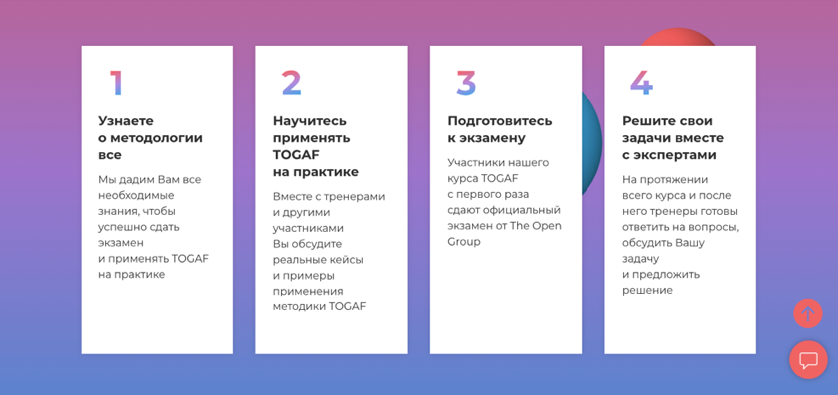

1. Основные результаты курса

Источник: [togafonline.com: Формат курса, 2021]

### Целевая аудитория и мотивация потребителей курса «TOGAF-online»

Опираясь на информацию с официального сайта курса TOGAF, созданного компанией «Смарт Архитектс», данный образовательный продукт подойдет следующим специалистам[26] (также указаны цели, которых они стремятся достичь по прохождении курса):

1. «CIO/CTO – обоснование необходимости перемен в компании, организация создания практики управления архитектурой на базе TOGAF;
2. Разработчик стратегии развития бизнеса и ИТ – построение целостной и непротиворечивой стратегии с формальным методом ее реализации и контроля;
3. Руководитель проектов и программ – организация проектных команд в соответствии с TOGAF, получение архитектурных результатов, обеспечивающих необходимый уровень контроля и остаточного риска;
4. Архитектор предприятия – проектирование и планирование развития архитектуры на базе TOGAF, выбор и использование необходимых инструментов моделирования;
5. Архитектор решений, интегратор – эффективное взаимодействие с заказчиками, применяющими TOGAF;
6. Бизнес- и ИТ-архитектор – структурирование и моделирование архитектуры, взаимодействие с другими участниками процесса управления архитектурой».

На основании данной информации, можно сделать вывод о мотивации слушателей курса. Во-первых, специалисты проходят обучение в связи с необходимостью решить конкретную существующую или потенциальную ситуацию в рамках организации, в которой они работают. Во-вторых, некоторые люди стремятся пройти курс с целью повысить свою личную профессиональную ценность. Данная сертификация является преимуществом для специалистов и очень ценится многими работодателями.

Таким образом, целевой аудиторией компании «Смарт Архитектс» являются менеджеры высшего или среднего звена, а также ИТ-специалисты и архитекторы. Возраст аудитории в среднем 25-45+ лет, пол – любой, однако, на практике 92% слушателей – мужчины. Что касается географии, то для очного курса – Санкт-Петербург, Москва и другие близлежащие города, для онлайн-формата ограничений по данному критерию нет.

### Анализ конкурентов курса «TOGAF-online»

Рассмотрим основных конкурентов, в случае компании «Смарт Архитектс» – это компании, предлагающие аналогичные услуги, то есть подготовку к экзамену TOGAF. Можно выделить следующие организации: Cleverics (курс: «Управление архитектурой предприятия на основе TOGAF и IT4IT»[27]), Luxoft Training (курс: «Корпоративная архитектура на базе TOGAF»[28]), Interface.ru (курс: «Основы TOGAF® 9.2»[29]), Микротест (курс: «Подготовка к сертификации TOGAF® 9»[30]) и Трайтек (курс: «Основы TOGAF® 9.1»[31]). Теперь определим критерии для сравнения курсов, предоставляемых указанными компаниями, и курса от «Смарт Архитектс»:

1. Стоимость курса;
2. Формат курса;
3. Длительность курса;
4. Целевая аудитория (для кого предназначен курс);
5. Цели курса.

В таблице 3 представлено сравнение курсов по критериям, предложенным выше (каждому присвоен свой порядковый номер).

1. Сравнение основных конкурентов

|  |  |  |  |  |  |
| --- | --- | --- | --- | --- | --- |
| Курс | 1 | 2 | 3 | 4 | 5 |
| Трайтек | 28000 руб. | Онлайн | 24 часа/3 дня | ИТ архитекторы, бизнес-руководство, профессионалы, чья деятельность связана с проектами архитектуры предприятия, специалисты, которым требуется получить понимание основ TOGAF | Подготовка к сдаче экзамена, изучение рекомендаций по практическому применению |

1. Сравнение основных конкурентов (продолжение)

|  |  |  |  |  |  |
| --- | --- | --- | --- | --- | --- |
| Курс | 1 | 2 | 3 | 4 | 5 |
| Cleverics | 39500 руб. для организаций, 27650 руб. для частных лиц | Онлайн с тренером | 24 часа/3 дня | «Участники проектов трансформации бизнеса, заинтересованные в понимании сути происходящих изменений и их успешной реализации, архитекторы бизнеса и ИТ, которые хотят понимать друг друга, те, кто готовится к сертификации TOGAF или IT4IT, все, кто интересуется вопросами архитектуры бизнес-процессов, данных, приложений и ИТ-инфраструктуры»[32] | «Курс знакомит с ключевыми понятиями управления архитектурой предприятия, а также структурой и содержанием двух сводов знаний, разработанных The Open Group: TOGAF™ 9.1 и IT4IT™: методом развития архитектуры Architecture Development Method, референсными моделями TRM, III-RM, IT4IT, инструментами и техниками TOGAF, подходом к организации корпоративной функции управления архитектурой»[33] |
| Микротест | 59321 руб. | Очный/ онлайн | 24 часа/3 дня | ИТ архитекторы, бизнес-руководство, профессионалы, чья деятельность связана с проектами архитектуры предприятия, специалисты, которым требуется получить понимание основ TOGAF | Подготовка к сдаче экзамена, обучение основам TOGAF, изучение рекомендаций и техник по практическому применению TOGAF |

1. Сравнение основных конкурентов (продолжение)

|  |  |  |  |  |  |
| --- | --- | --- | --- | --- | --- |
| Курс | 1 | 2 | 3 | 4 | 5 |
| Luxoft Training | 20800 руб. | Онлайн/вебинар | 16 часов | «Менеджеры ИТ-подразделений, руководители подразделений организационного развития, бизнес- и системные аналитики, руководители проектов, бизнес-архитекторы и архитекторы приложений»[34] | «Сформировать у слушателя комплекс теоретических знаний и методологических основ в области определения подходов к анализу существующей архитектуры предприятия, определению ее целевого состояния и плана перехода от существующего к целевому состоянию.  Получить представление об управлении архитектурой предприятия, преимуществах и ограничениях данного подхода, познакомиться со стандартами в области управления архитектурой предприятия, изучить методологию и технологию управления архитектурой предприятия, а также сформировать детальное представление об инструментарии управления архитектурой предприятия»[35] |
| Interface.ru | 26445 руб. | Очный | 3 дня | ИТ архитекторы, бизнес-руководство, профессионалы, чья деятельность связана с проектами архитектуры предприятия, специалисты, которым требуется получить понимание основ TOGAF | Подготовка к сдаче экзамена, обучение основам TOGAF, изучение рекомендаций и техник по практическому применению TOGAF |

1. Сравнение основных конкурентов (продолжение)

|  |  |  |  |  |  |
| --- | --- | --- | --- | --- | --- |
| Курс | 1 | 2 | 3 | 4 | 5 |
| Смарт Архитектс | 60000 руб. | Очный/ онлайн | 8 дней | CIO/CTO, разработчик стратегии развития бизнеса и ИТ, руководитель проектов и программ, архитектор предприятия, архитектор решений, интегратор, бизнес- и ИТ-архитектор | «Узнаете о методологии все, научитесь применять TOGAF на практике, подготовитесь к экзамену, решите свои задачи вместе с экспертами»[36] |

На основе сравнения характеристик курсов-конкурентов и курса от «Смарт Архитектс», можно сделать следующие выводы:

1. У большинства компаний идентично определены их целевые аудитории;
2. Все компании предлагают дистанционный формат обучения;
3. Все компании, представленные в таблице, кроме Luxoft Training, осуществляют подготовку к сдаче экзамена в рамках своих курсов, то есть, предлагают более углубленные и подробные программы обучения;
4. Длительность прохождения курсов всех компании, представленные в таблице, кроме Luxoft Training, составляет 24 академических часа, что обусловлено более глубоким уровнем изучения;
5. Средняя стоимость прохождения курса составляет 39011 рублей, большинство компаний, в свою очередь, устанавливает стоимость обучения ниже данного уровня или незначительно выше. Наиболее дорогие услуги предлагают компании Микротест и «Смарт Архитектс». Ниже, на рисунке 6, представлена информация о стоимости курсов от рассматриваемых компаний, а также указана средняя стоимость прохождения обучения:



1. Стоимость курсов сравниваемых компаний

## Выбор инструментов и методов исследования

Несмотря на то, что ранее был сделан вывод о благоприятном характере текущих условий, способствующим выходу курса «TOGAF-online» на рынок онлайн-образования, необходимо провести дальнейшее исследование. На данном этапе важно понять, какие инструменты и методы позволят определить наиболее подходящие платформы, методы и каналы для вывода изучаемого продукта на новый рынок. Ниже представлен инструментарий, который будет использоваться в ходе написания данной выпускной квалификационной работы:

1. Канва бизнес-модели;
2. Определение требований и матрица трассировки;
3. Матрица принятия решений.

### Канва бизнес-модели

Канва бизнес-модели – инструмент стратегического управления, который используется для подробного описания бизнес-моделей, в первую очередь функционирующих компаний, и позволяет наглядно отобразить все основные бизнес-процессы организации, определить зоны роста и расхождения текущего состояния с целевым. Канва бизнес-модели состоит из следующих 9 блоков:

1. Потребительские сегменты – вся целевая аудитория делится на сегменты в зависимости от того, какие потребности каждой отдельной группы потребителей удовлетворяются товарами и/или услугами компании, с целью обеспечения соответствия продукта характеристикам и потребностям сегмента;
2. Ценностные предложения – продукты и/или услуги, которые компания предоставляет потребителям. Важно, чтобы ценностные предложения носили уникальный характер и отличались от предложений конкурентов;
3. Каналы взаимодействия – система взаимодействия компании с потребителями, позволяющая осведомить потребителей о товарах и услугах компании, познакомить их с ценностными предложениями компании, приобрести товары и/или услуги, а также обеспечить постпродажное обслуживание, когда это необходимо;
4. Взаимоотношения с потребителями – данный блок описывает тип отношений, сложившихся между потребителем и организацией: персональная поддержка, особая персональная поддержка, самообслуживание, автоматизированное обслуживание, сообщества или совместное создание благ;
5. Источники доходов – данный блок отображает способы создания компанией потоков доходов: продажа активов, плата за использование, оплата подписки, аренда, лицензирование, брокерские сбора, реклама;
6. Ключевые ресурсы – активы организации, которые позволяют ей создавать ценностные предложения и доносить их до своих потребителей. Ресурсы могут быть нескольких видов: человеческие, материальные, финансовые и интеллектуальные;
7. Ключевые виды деятельности – наиболее значимые (ключевые) действия компании, направленные на создание ценностного предложения, без которых невозможна эффективная и успешная деятельность организации;
8. Ключевые партнеры – отношения организации с поставщиками и партнерами, позволяющие оптимизировать ее деятельность;
9. Структура затрат – данный блок содержит в себе информацию об основных расходах компании в рамках конкретной бизнес-модели.

Таким образом, в ходе заполнения канвы, будут определены все ключевые элементы бизнес-модели компании Смарт Архитектс, которые позволят провести дальнейшее исследование, а в первую очередь, станут основой для определения требований к платформе, определения образа курса и выбора каналов его продвижения.

### Определение требований и матрица трассировки

На основании результатов, полученных в ходе составления канвы бизнес-модели компании, а в первую очередь, именно на основе полученных сегментов потребителей, необходимо разработать список требований к платформе. Во-первых, необходимо определить бизнес-требования, которые позволяют установить основные цели проекта, а также, какие именно задачи должна выполнять платформа. На следующем этапе разрабатывается перечень функциональных требований, которые позволяют понять, что именно должна и/или не должна делать платформа, как именно она работает. После этого определяются нефункциональные требования, которые описывают некоторые характеристики платформы, ее ограничения, но не поведение.

В результате определения всех необходимых требований составляется матрица трассировки, позволяющая визуализировать связи между разными типами требований, соответствие функциональных и нефункциональных требований бизнес-требованиям.

### Матрица принятия решений

Матрица принятия решений – это инструмент, позволяющий подойти к процессу принятия решений более системно, сделать выбор из довольно большого числа альтернативных вариантов. В ходе составления данной матрицы необходимо определить основные критерии, по которым будут сравниваться отобранные платформы, а затем присвоить вес каждому критерию. Так, итоговые оценки, выставленные каждому варианту, будут наиболее точными и объективными. На основании результатов, полученных в ходе составления матрицы принятия решений можно выделить несколько наиболее подходящих платформ для дальнейшего проведения финансовых расчетов.

### Маркетинг-микс

Маркетинг-микс – это модель, базовая версия которой включает в себя четыре элемента: продукт, цена, место продажи и продвижение. Так, «элемент «продукт» отвечает на вопрос «что необходимо рынку или целевой аудитории?», элемент «цена» помогает определить стоимость продажи товара и оценить уровень рентабельности продаж, элемент «место продажи» помогает выстроить правильную модель дистрибуции (или доставки товара до конечного потребителя), а элемент «продвижение» отвечает на вопрос «каким способом информация о товаре компании будет распространяться на рынке?»[37].

Цель использования данного инструмента заключается в определении и объединении в общую модель элементов, необходимых составлению наиболее эффективного маркетинг-плана, способного повысить ценность рассматриваемого продукта для потребителей. При помощи данного инструмента можно обозначить текущее и целевое положение элементов 4P, а также определить конкретные мероприятия, которые могут способствовать достижению желаемого состояния составляющих маркетинг-микса.

## Выводы

Таким образом, в первой главе был проведен анализ макросреды компании. В ходе PEST-анализа были выделены следующие факторы: меры государства, связанные с COVID-19; уровень инвестиций в рынок онлайн-образования, его темпы роста; изменения в уровне инфляции; уровень реальных располагаемых доходов, структура расходов населения; уровень безработицы; отношение людей к дополнительному образованию; мобильность людей; технологическое развитие платформ для онлайн-образования; популярность онлайн-способов продвижения и рекламы. На основе анализа внешней среды был сделан вывод о привлекательности рынка онлайн-образования для исследуемой компании.

Также были проанализированы наиболее популярные каналы онлайн-продвижения, в список которых входят контекстная и таргетированная реклама, SEO-продвижение, партнерский маркетинг и продвижение в социальных сетях.

Далее были описаны стандарт The Open Group Architecture Framework (TOGAF), компания «Смарт Архитектс» и ее авторский курс «TOGAF-online». Также была определена мотивация и другие характеристики целевой аудитории организации. После чего был проведен анализ конкурентов и альтернатив рассматриваемого курса.

Помимо этого, был определен инструментарий для проведения дальнейшего исследования: канва бизнес-модели, требования и матрица трассировки, матрица принятия решений, а также маркетинг-микс.

Во второй главе будет составлена бизнес-модель «Смарт Архитектс», отражающая следующие составляющие: потребительские сегменты, ценностные предложения, каналы взаимодействия, взаимоотношения с потребителями, источники доходов, ключевые ресурсы, ключевые виды деятельности, ключевые партнеры и структура затрат. На основании данного этапа работы, требований потребителей и самой организации будут сформированы бизнес-, функциональные и нефункциональные требования к платформе для размещения рассматриваемого курса, а также будут составлены матрицы трассировки требований. Далее будут отобраны потенциальные платформы, методы обучения и каналы продвижения для образовательного продукта «TOGAF-online». После чего, на основании требований будет проведен предварительный сравнительный анализ платформ, который позволит отобрать наиболее подходящие альтернативы для дальнейшего рассмотрения.

# глава 2. бизнес-модель компании «СМАРТ-АРХИТЕКТС»

## Описание и канва бизнес-модели компании «Смарт-Архитектс»

Организация «Смарт Архитектс» была основана в 2012 году Максимом Арзуманяном и Юрием Орловым. Компания оказывает «консультационные услуги в области моделирования бизнеса, управления корпоративной и ИТ архитектурами, регламентации бизнес-процессов, управления развитием и трансформацией бизнеса, в том числе цифровой трансформацией. А также занимается подбором бизнес-архитекторов, архитекторов предприятия, специалистов по трансформации и ИТ-архитекторов для клиентов, обучением и научно-исследовательской деятельностью»[38].

Теперь перейдем к описанию подробной бизнес-модели рассматриваемой компании, и к составлению канвы данной бизнес-модели для более наглядного предоставления результатов.

### Потребительские сегменты

Существует три основных причины, по которым специалисты, указанные в предыдущей главе, решают пройти обучение курсу “TOGAF-online”: практическое применение знаний, приобретаемых в процессе обучения, обязательное повышение квалификации и подготовка к экзамену TOGAF. Таким образом, можно выделить три сегмента потребителей для Смарт Архитектс: специалисты, которые искренне заинтересованы в прохождении курса, с целью профессионального развития и возможности применить полученные знания на благо своей организации, специалисты, которые решили сдать экзамен TOGAF для повышения своей квалификации, чаще всего для получения определенной должности, а также специалисты, которые были направлены на прохождение курса в обязательном порядке своим работодателем с целью повышения квалификации.

На рисунке 7 представлены основные причины прохождения курса:

1. Основные причины прохождения курса TOGAF-online

### Ценностные предложения

В первую очередь, компания предлагает авторский курс «TOGAF 9.2: практика применения и подготовка к сертификации», разработанный с учетом реального опыта команды и примеров из кейсов «Смарт Архитектс». Важно отметить, что компания гарантирует сдачу экзамена: если клиенту не удастся сразу сдать экзамен, у него будет возможность пройти курс по подготовке еще раз, но уже бесплатно. Кроме того, Смарт Архитектс предлагает постоянную поддержку, предоставляя не только бесплатные консультации от сотрудников, но и пожизненный доступ к сообществу TOGAF Club.

### Каналы взаимодействия

Каналы сбыта представляют собой следующие этапы продвижения услуги потребителю:

1. Информационный этап включает в себя продвижение в интернете: сайт компании, сайт курса и сообщества или страница компании в социальных сетях, таких как ВКонтакте, Facebook и LinkedIn.
2. Оценочный этап существует за счет системы отзывов, которыми можно поделиться как через сайты, так и страницы компании в социальных сетях.
3. Этап продаж – это, в первую очередь, сайты компании и курса, на которых клиент может заполнить форму обратной связи, указав, какую именно услугу он планирует приобрести.
4. Доставка – основной этап предоставления услуги потребителю. В случае рассматриваемой компании – это проведение курса, семинара или консультации, выбранной клиентом.
5. Постпродажным этапом можно считать доступ клиента к чату TOGAF Club, а также к бесплатным консультациям от команды «Смарт Архитектс», доступным как во процессе, так и после обучения.

### Взаимоотношения с потребителями

Сообщества – тип взаимоотношений с потребителями, которого придерживается компания «Смарт Архитектс». В первую очередь, это проявляется в существовании TOGAF Club, общий чат, где все «выпускники» могут «общаться с экспертами и единомышленниками, а также следить за тенденциями в сфере корпоративной архитектуры»[39]. Кроме того, стоит отметить и использование типа «персональная поддержка», который подразумевает под собой возможность прямого общения с представителями компании. Бесплатные консультации в процессе и после обучения позволяют клиентам «получить решение [своей задачи или проблемы] в каждой конкретной ситуации (даже если решение выходит за границы TOGAF)», основанное на экспертном мнении команды «Смарт Архитектс».

### Источники доходов

Основным источником дохода является плата за использование: клиенты платят за прохождение курса TOGAF-online и за другие услуги, предоставляемые компанией «Смарт Архитектс»: архитектура предприятия как сервис, цифровая трансформация бизнеса, постановка практики управления корпоративной архитектурой, обучение корпоративной архитектуре.

### Ключевые ресурсы

Ключевыми ресурсами компании являются, в первую очередь, интеллектуальные ресурсы, персонал. К первой категории можно отнести, например, авторский курс «TOGAF 9.2: практика применения и подготовка к сертификации». Что касается персонала, команда «Смарт Архитектс» состоит из специалистов с разными профессиональными навыками. Кроме того, внутри организации сложилась культура, поощряющая стремление к профессиональному росту, обучению и самосовершенствованию. Ключевым ресурсом компании также можно назвать ее репутацию: данный аспект оказывает значительное влияние на успех бизнеса. «Смарт Архитектс» очень ценит сложившиеся отношения со своими партнерами и клиентами, ведь благодаря этому их услуги ценятся, им доверяют больше, чем конкурентам.

### Ключевые виды деятельности

К ключевым видам деятельности «Смарт Архитектс» можно отнести не только предоставление услуг, но и разработку данных услуг. Так, компания предлагает свои консалтинговые услуги в следующих сферах: архитектура предприятия как сервис, цифровая трансформация бизнеса, п остановка практики управления корпоративной архитектурой и обучение корпоративной архитектуре. Однако, специалисты «Смарт Архитектс» самостоятельно разработали авторский курс «TOGAF 9.2: практика применения и подготовка к сертификации».

### Ключевые партнеры

Своими ключевыми партнерами компания считает производителей ПО для управления архитектурой предприятия и вендоров данных софтов, а также компании, реализующие проекты в сфере Business Intelligence, с которыми «Смарт Архитектс» «обмениваются» своей экспертизой, приглашая их к себе в проекты в качестве экспертов, и наоборот, выступая в данной роли для них.

### Структура затрат

Структура затрат компании состоит из следующих элементов: выплата заработной платы сотрудникам, затраты на перевод курса в онлайн-формат (съемки обучающих видео и т.п.), а также затраты на продвижение «TOGAF-online».

На рисунке 8 представлена канва бизнес-модели компании «Смарт Архитектс»:

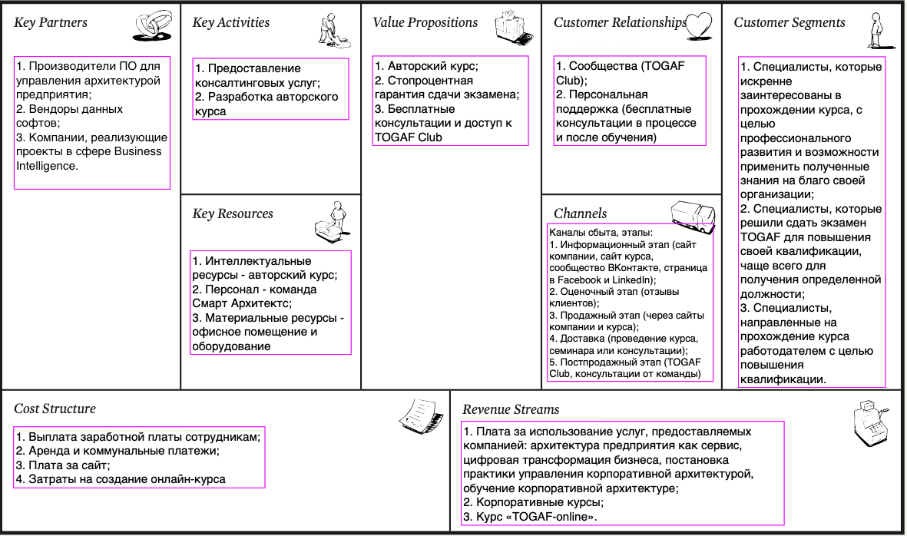

1. Канва бизнес-модели компании «Смарт Архитектс»

Таким образом, канва позволяет наглядно отобразить наиболее значимые составляющие бизнес-модели компании «Смарт Архитектс», которые позволят не только сформировать некоторые требования к платформе, но и способствуют выбору каналов и методов продвижения рассматриваемого образовательного продукта.

## Определение требований к платформе и проведение сравнительного анализа отобранных вариантов

### Бизнес-требования к платформе

Для проведения дальнейшего сравнительного анализа потенциальных платформ и принятия итогового решения необходимо определить бизнес-требования, которые представляют собой наиболее значимые цели проекта, основные задачи, которые должна выполнять платформа.

Б1. Целевая аудитория – CIO/CTO, разработчик стратегии развития бизнеса и ИТ, руководитель проектов и программ, архитектор предприятия, архитектор решений, интегратор, бизнес- и ИТ-архитектор;

Б2. Доступ к курсам должен предоставляться только ограниченной аудитории, состоящей из слушателей курса и преподавателей, связывая всех участников процесса обучения;

Б3. Предоставление разного функционала и доступа для модератора курса и/или преподавателя и для слушателей;

Б4. Возможность сбора данных и статистики модератором;

Б5. Возможность создания курсов, используя различные методы предоставления материалов;

Б6. Удобная и понятная в использовании для всех участников учебного процесса платформа;

Б7. Безопасная и функциональная платформа.

### Функциональные требования

На основании ранее выделенных бизнес-требований, определим функциональные и нефункциональные требования к платформе. Первые подразумевают под собой перечень функций, которые должны или, в некоторых случаях, не должны выполняться платформой, иными словами, определяют функционал платформы, который позволяет пользователям выполнять свои задачи в рамках бизнес-требований.

Ф1. Платформа должна предоставлять возможность интеграции с платежными системами для продажи продуктов (курсов) компании, то есть возможность использования встроенной или подключенной платежной системы, позволяющей клиентам создать и оплатить свой заказ онлайн;

Ф2. Платформа должна поддерживать разнообразные виды образовательного контента;

Ф3. Платформа должна предоставлять возможность отслеживать прогресс прохождения курса отдельными слушателями, предоставлять статистику;

Ф4. Платформа должна предоставлять возможность осуществлять связь между слушателями и преподавателями в онлайн-режиме, в том числе с помощью чатов;

Ф5. Платформа должна предоставлять возможность разных ролей для пользователей: модератор (преподаватели курса) и слушатели;

Ф6. Платформа должна предоставлять возможность доступа к материалам курса в процессе и после прохождения обучения;

Ф7. Платформа должна предоставлять возможность размещать ссылки на внешние источники;

Ф8. Платформа должна предоставлять доступ к материалам курса только пользователям, внесенным в список участников.

### Нефункциональные требования

Что касается нефункциональных требований, они описывают не «поведение», а иные характеристики платформы, необходимые для ее комфортного использования.

Н1. Доступ с мобильных устройств – формат должен подходить для использования со смартфонов или планшетов;

Н2. Корректное отображение курса в наиболее часто используемых браузерах (Google Chrome, Safari, Opera, Mozilla Firefox, Internet Explorer);

Н3. Удобный и интуитивно понятный интерфейс;

Н4. Возможность геймификации учебного процесса;

Н5. Возможность брендирования или наличие конструктора сайта, позволяющего персонифицировать сайт и/или личный кабинет для соответствия стилистике компании, настройки корпоративного стиля, добавления логотипа и т.п.;

Н6. Защита от копирования материалов курса;

Н7. Стабильность работы платформы;

Н8. Активная и эффективная служба технической поддержки пользователей платформы.

Теперь, в таблицах 4 и 5, представим матрицу трассировки требований, представляющую собой соответствие бизнес-, функциональных и нефункциональных требований.

1. Матрица трассировки бизнес- и функциональных требований к платформе

|  |  |  |  |  |  |  |  |  |
| --- | --- | --- | --- | --- | --- | --- | --- | --- |
| Бизнес-требования | Функциональные требования | | | | | | | |
| Ф1 | Ф2 | Ф3 | Ф4 | Ф5 | Ф6 | Ф7 | Ф8 |
| Б1 |  |  |  |  |  |  |  | x |
| Б2 |  |  |  | х |  | х |  | х |
| Б3 |  |  |  |  | х |  |  |  |
| Б4 |  |  | х |  |  |  |  |  |
| Б5 |  | х |  |  |  |  | x |  |
| Б6 | x |  |  |  |  |  |  |  |
| Б7 | x |  |  |  |  |  |  |  |

1. Матрица трассировки бизнес- и нефункциональных требований к платформе

|  |  |  |  |  |  |  |  |  |
| --- | --- | --- | --- | --- | --- | --- | --- | --- |
| Бизнес-требования | Нефункциональные требования | | | | | | | |
| Н1 | Н2 | Н3 | Н4 | Н5 | Н6 | Н7 | Н8 |
| Б1 |  |  |  |  |  |  |  |  |
| Б2 |  |  |  |  |  | х |  |  |
| Б3 |  |  |  |  |  |  |  |  |
| Б4 |  |  |  |  |  |  |  |  |
| Б5 |  |  |  | х |  |  |  |  |
| Б6 | х | х | х |  | х |  |  | x |
| Б7 |  |  |  |  |  |  | x |  |

В результате проведения трассировки всех необходимых требований к платформе для размещения онлайн-курса, была продемонстрирована связь между бизнес-требованиями и функциональными и нефункциональными требованиями. На основании полученных результатов будет проведен выбор потенциальных платформ, отвечающих основным запросам и ожиданиям как самой компании, так и потребителей.

## Платформы

Платформа (или learning management system) – «это система, которая помогает управлять обучением. Это облачное или серверное технологическое решение, с помощью которого вы выстроите процесс обучения в онлайн-школе или в корпорации. С помощью LMS вы сможете организовать учебный контент, взаимодействие между преподавателями и слушателями, а также между слушателями, оценить результаты обучения и улучшить его качество»[40].

В ходе написания данной главы мною был проведен анализ различных статей, основной темой которых является определение русскоязычных платформ и сервисов для создания и/или проведения онлайн-курсов с наиболее широким и универсальным функционалом. Так, на основании данного анализа мною был составлен список самых популярных платформ для онлайн-образования, представленный ниже:

1. Emdesell;
2. GetCourse;
3. Teachbase;
4. Антитренинги;
5. We Study;
6. ZenClass;
7. iSpring Market.

Теперь рассмотрим каждую платформу более подробно, определим как преимущества, так и недостатки каждой из них.

### Emdesell

Emdesell позиционирует себя в качестве многофункциональный и удобной в использовании платформы для инфобизнеса и онлайн-школ. Сервис предлагает три тарифа, от 1000 до 6000 рублей за месяц использования. Вне зависимости от выбранного тарифа, отсутствуют ограничения по количеству уроков, курсов, учеников и дискового пространства. Основное отличие заключается в количестве пакетов, то есть в возможности разделять курс на платные и бесплатные части, а также продавать курсы или уроки отдельно, а не целиком (пакетом). Важно отметить, что тариф всегда можно изменить, «с полной конвертацией времени вплоть до секунд без необходимости дополнительной оплаты»[41].

На рисунке 9 представлены некоторые характеристики платформы Emdesell:

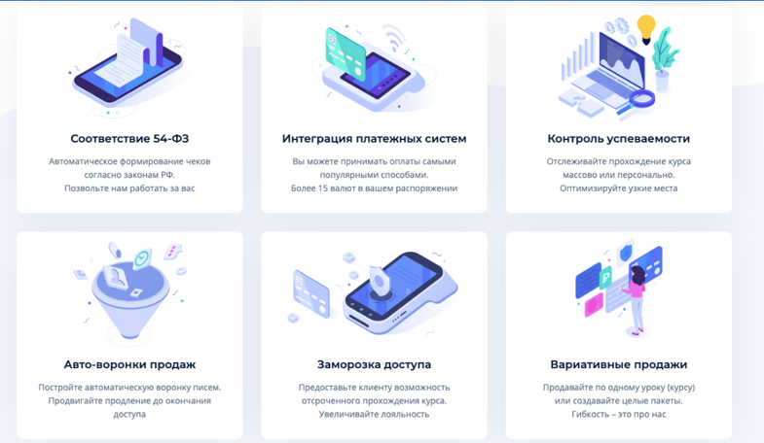

1. Характеристики Emdesell

Источник: [emdesell.ru: Emdesell – ваша платформа для инфобизнеса и онлайн-школы, 2020]

Среди основных преимуществ Emdesell необходимо отметить следующие харакетристики: возможность интеграции с платежными системами, возможность контроля успеваемости слушателей, защита от «пиратства», корректное отображение на мобильных устройствах, возможность получить статистику, активная техническая поддержка, возможность брендирования, разграничения аудитории, использования раличных типов контента и прочее.

Что касается недостатков, мобильное приложение является довольно неудобным в использовании, существуют ограничения на количество пакетов во всех тарифах, кроме наиболее дорогого, что может создать трудности при определении формата курса.

### GetCourse

Одна из самых популярных платформ для продажи и проведения онлайн-курсов в России. Данный сервис предлагает широкий выбор тарифов, 12 вариантов, стоимость которых варьируется от 4 до 164 тыс. рублей. Стоимость тарифа рассчитывается с учетом количества авторизированных пользователей и необходимого объема памяти файлового хранилища. Кроме того, платформа предлагает 14-дневный пробный период.

На рисунке 10 представлен основной функционал GetCourse:



1. Основной функционал GetCourse

Источник: [getcourseru.ru: GETCOURSE — ультимативное решение для онлайн-школ, 2021]

В качестве основных преимуществ GetCourse стоит выделить следующие функции: возможность интеграции с 13 сторонними сервисами, например, с Youtube и другими сервисами для проведения вебинаров; наличие интеграции с платёжными системами (Яндекс.Касса, «Интеркасса», Robokassa, WebMoney, PayPal), также важно отметить, что платформа не берет комиссию за проведение платежей; возможность брендирования личного кабинета.

Что касается недостатков данного сервиса, проведя анализ статей и отзывов, удалось выявить следующие характеристики: интерфейс управления может показаться сложным и запутанным; отсутствие DKIM-подписи, что может привести к попаданию писем в спам; хостинг видео оплачивается отдельно, как и некоторые другие дополнительные функции, не входящие в тариф; частые жалобы на отсутствие технической поддержки клиентов.

### Teachbase

«Платформа, которая подходит как для обучения сотрудников, так и для небольших онлайн-школ и преподавателей онлайн-обучения»[42]. Teachbase позволяет создавать, продавать и проводить онлайн-курсы, которая также предлагает 14-дневный бесплатный пробный период. Стоимость использования начинается с 1990 рублей в месяц и зависит от целей компании, количества активных пользователей и объема хранилища.

На рисунке 11 указаны основные характеристики Teachbase:

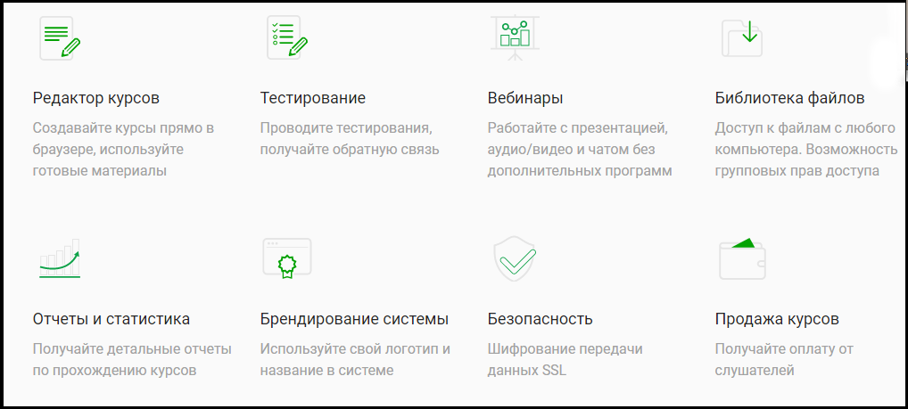

1. Основные характеристики Teachbase

Источник: [blog.edmarket.ru: Обзор лучших платформ для онлайн-обучения, 2020]

Ключевые преимущества включают в себя возможность брендирования личного кабинета, кроме того, кастомизация также предполагает наличие встроенного конструктора лендинга и возможность интеграции с Tilda; возможность анализа данных по каждому пользователю, например, посещаемость, результаты и прохождение конкретных курсов; Teachbase поддерживает всевозможные форматы контента для онлайн-обучения, редактор курсов позволяет создавать кейсы и тесты, а также добавлять в курсы видео, опубликованные на YouTube; наличие инструментария для проведения вебинаров, такие как чаты, запись экрана, проведение презентаций, трансляция рабочего стола и «белая доска»; сервис также позволяет пользователям осуществлять оплату курсов; доступна выдача сертификатов за прохождение онлайн-обучения; наличие мобильного приложения.

В ходе изучения функционала Teachbase удалось выявить лишь один недостаток – существует ограничение по количеству учеников и объему памяти, доступным для организации онлайн-обучения, а каждое превышение на единицу – платное, в любом тарифе.

### Антитренинги

Данный сервис позиционирует себя как простую и понятную платформу для онлайн-школ, которая позволяет создавать обучающие курсы, проводить тесты и вебинары. Антитренинги предлагает 5 тарифов, стоимость которых варьируется от 1500 до 19900 рублей в месяц и рассчитывается на основе количества активных пользователей и необходимого объема памяти. Кроме того, важно отметить, что платформа предлагает бесплатный период на целый год, однако, количество активных учеников составит лишь пять человек. Антитренинги также предоставляют не только бесплатный «переезд» с аналогичных сервисов, но и месяц бесплатного использования их платформы в таком случае.

Ниже, на рисунке 12, представлен процесс настройки персонажа для дальнейшей геймификации процесса обучения на платформе Антитренинги:

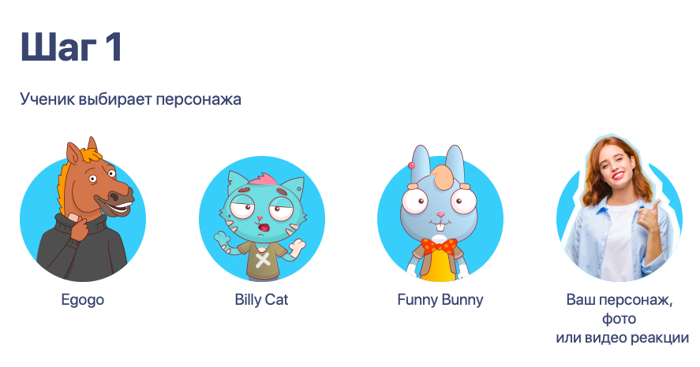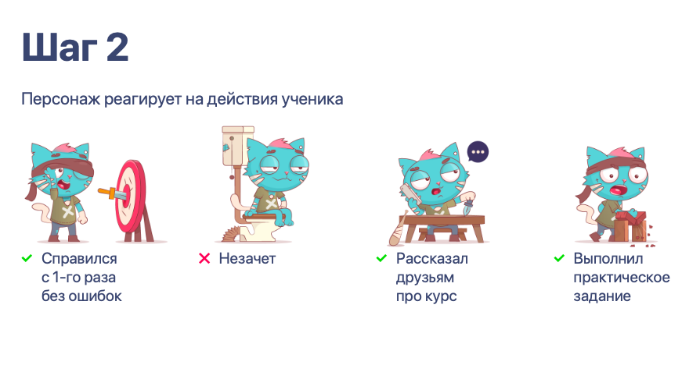

1. Геймификация обучения на платформе Антитренинги

Источник: [antitreningi.ru: О компании, 2021]

Среди основных преимуществ сервиса стоит отметить следующие характеристики: «настроенная интеграция с 20 популярными сервисами (платежные системы, e-mail-сервисы, сервисы лендингов, CRM-системы); система предоставляет защиту от пиратов (запрет на скачивание, водяные знаки, отслеживание точек входа)»[43]; бесплатная и быстрая техническая поддержка пользователей (средняя скорость ответа менее пяти минут); возможность настройки фирменного стиля; геймификация образовательного процесса, позволяющая сделать курсы более интересными и увлекательными (возможность добавления персонажа); наличие конструктора курсов, позволяющего использовать различные типы образовательного контента, а также выдавать сертификаты за прохождение обучения; возможность создания «магазина курсов».

В качестве недостатков следует выделить списание небольшой денежной суммы за каждый лишний гигабайт, использованный вне тарифа; «white label решения предоставляются только для самого дорогого тарифа»[44].

### We study

Данная платформа позволяет довольно быстро создавать онлайн-курсы и проводить смешанное обучение, то есть, поддерживает различные типы образовательного контента. «Цена формируется с учётом количества участников и спикеров, размера файлового менеджера. Самый дешёвый вариант с 5 спикерами, 30 участниками и 25 Гб на диске стоит 5 995 рублей в месяц. При этом у вас не будет личного менеджера и доступа к API. Бесплатный пробный период – 30 дней. При оплате за год скидка – 20%. Есть тарифные платные тарифы для организаций (от 5995 рублей ежемесячно) и онлайн-школ – от 4995 рублей в месяц»[45].

На рисунке 13 описан основной функционал платформы We Study:

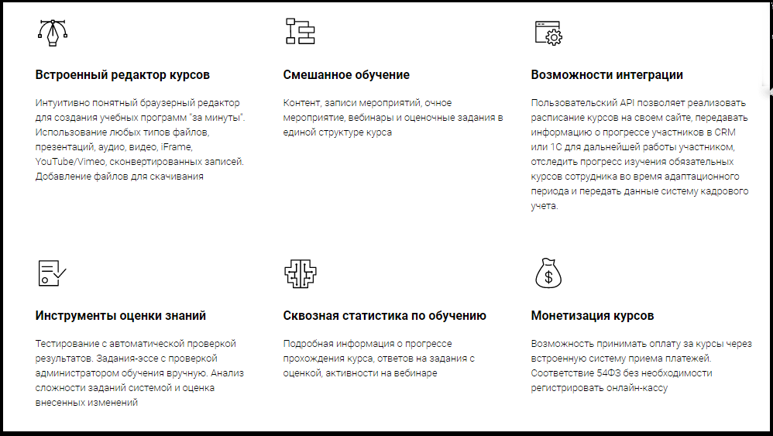

1. Основной функционал We Study

Источник: [blog.edmarket.ru: Обзор лучших платформ для онлайн-обучения, 2020]

Выделим ключевые преимущества платформы: наличие мобильного приложения; возможность выдачи сертификатов за прохождение обучения; встроенная система приема оплаты; наличие «редактора курсов с поддержкой всех типов файлов, сконвертированных записей вебинаров, роликов YouTube/Vimeo и досок RealtimeBoard»[46]; возможность бесплатного обучения для новых пользователей.

Стоит также обратить внимание на недостатки платформы: самый дешевый тариф предполагает минимальный функционал; необходимость оплаты каждого отдельного нового спикера и студента.

### ZenClass

Платформа предлагает один тариф, без ограничений по количеству учеников, преподавателей и курсов, стоимость которого составляет от 2 160 руб. в месяц. Кроме того, предоставляется скидка при оплате за квартал или за год, а также доступен 14-дневный бесплатный пробный период.

Рисунок 14 отображает некоторые значимые характеристики платформы ZenClass:

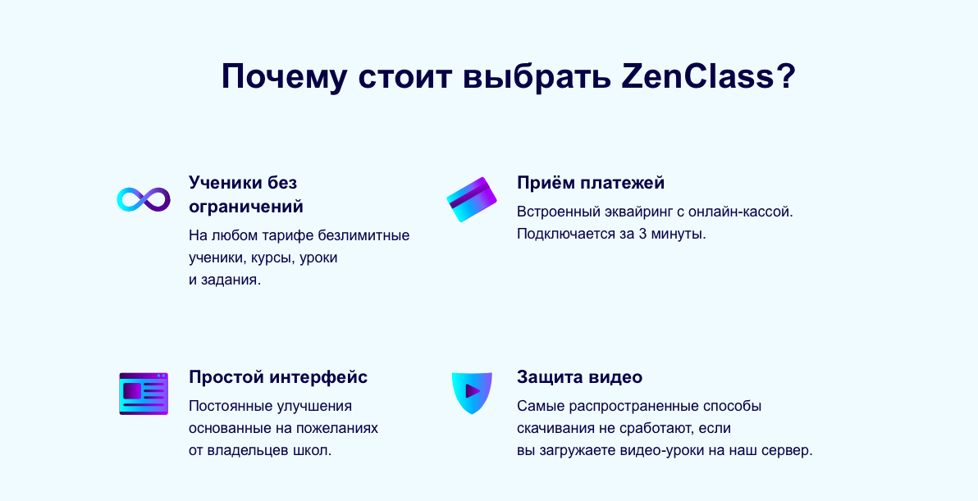

1. Характеристики ZenClass

Источник: [zenclass.ru: Почему стоит выбрать ZenClass, 2021]

В качестве преимуществ были отмечены следующие характеристики: бесплатная онлайн-касса; поддержка мобильных устройств (корректное отображение); интуитивно понятный интерфейс; быстрая техническая поддержка пользователей; защита контента от копирования; white label.

Однако, существует также ряд недостатков: отсутствие альтернативных тарифов с различным функционалом; данная платформа находится в стадии тестирования, что может привести к проблемам с загрузкой файлов и стабильностью работы системы в целом; отсутствие альтернативных вариантов вывода денежных средств (только Яндекс.Деньги).

### iSpring Market

iSpring считается лидером среди платформ для организации корпоративного обучения в России. Конкретно iSpring Market подходит как для создания, так и для продажи онлайн-курсов. «Купить платформу можно на любое количество пользователей на срок от 3 месяцев. Можно получить скидку до 30%, если оплатить платформу сразу на длительный период (от 1 года)»[47]. Также предлагается 14-дневный бесплатный пробный период.

На рисунке 15 более подробно описаны тарифы, предлагаемые платформой iSpring Market:

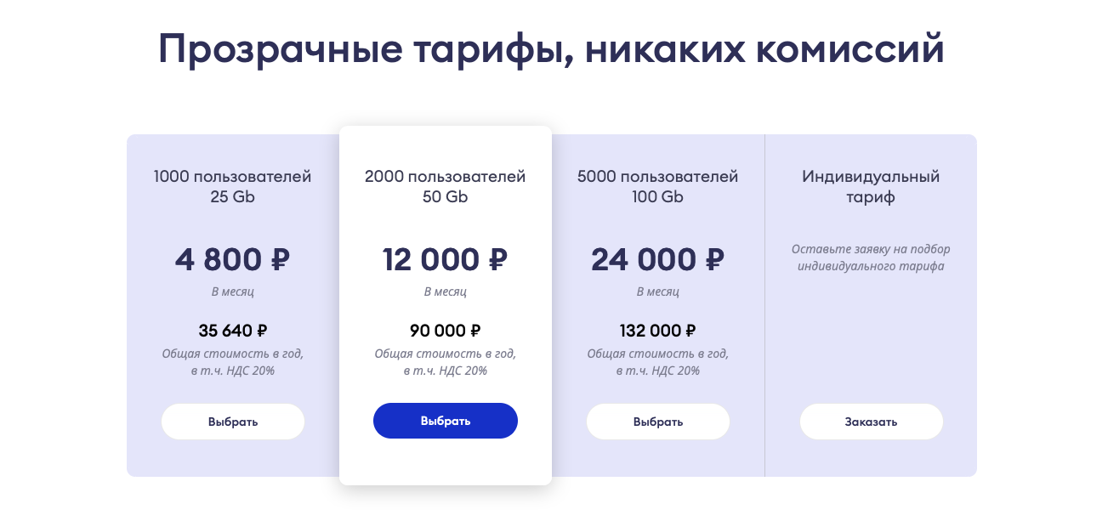

1. Тарифы iSpring Market

Источник: [ispring.ru: Цены, 2021]

Ключевыми преимуществами платформы считаются следующие характеристики: отсутствие ограничения по объему хранения данных; поддержка разнообразных видов образовательного контента; многофункциональный редактор курсов; корректное отображение на мобильных устройствах; техническая поддержка для пользователей, работающая 24/7; защита материалов от копирования и скачивания; возможность создания витрины с курсами, «которая индексируется поисковиками и ваши клиенты смогут найти ваш курс в интернете без затрат на рекламу»[48]; возможность интеграции с популярными платежными системами (Яндекс.Деньги, Robokassa, PayAnyWay, Тинькофф).

Основным недостатком данной платформы является ее стоимость: она значительно выше, чем у конкурентов.

Таким образом, были проанализированы наиболее популярные платформы для размещения обучающих онлайн-курсов, были выделены их преимущества и недостатки. Далее будут представлены наиболее эффективные и подходящие в контексте курса «TOGAF-online» способы проведения онлайн-обучения.

## Сравнительный анализ платформ

Теперь, когда были определены функциональные и нефункциональные требования к платформе для размещения курса «TOGAF-online», а также были отобраны и проанализированы потенциальные варианты, составим матрицы трассировки, отражающие соответствие альтернатив всем необходимым требованиям.

Так, в таблицах 6 и 7 представлены матрицы соответствия платформ функциональным и нефункциональным требованиям, соответственно:

1. Соответствие отобранных платформ функциональным требованиям

|  |  |  |  |  |  |  |  |  |
| --- | --- | --- | --- | --- | --- | --- | --- | --- |
| Платформа | Функциональные требования | | | | | | | |
| Ф1 | Ф2 | Ф3 | Ф4 | Ф5 | Ф6 | Ф7 | Ф8 |
| Emdesell | x | x | x | x | x | x |  | x |
| GetCourse | x | x | x | x | x |  | x | x |
| Teachbase | x | x | x | x | x |  | x | x |
| Антитренинги | x | x | x | x | x | x |  | x |
| We Study | x | x | x | x | x | x | x | x |
| ZenClass | x |  | x | x | x | x |  | x |
| iSpring Market | x | x | x | x | x | x | x | x |

1. Соответствие отобранных платформ нефункциональным требованиям

|  |  |  |  |  |  |  |  |  |
| --- | --- | --- | --- | --- | --- | --- | --- | --- |
| Платформа | Нефункциональные требования | | | | | | | |
| Н1 | Н2 | Н3 | Н4 | Н5 | Н6 | Н7 | Н8 |
| Emdesell | x | x | x |  | x | x | x | x |
| GetCourse |  | x |  |  |  |  | x |  |
| Teachbase | x | x | x |  | x |  | x |  |
| Антитренинги | х | х | x | x | x | x | x | x |
| We Study | x | x | x |  |  |  |  | x |
| ZenClass | x | x | x |  | x | x |  | x |
| iSpring Market | x | x | x |  |  | x | x | x |

Теперь отберем три наиболее подходящие платформы на основании количества требований, как функциональных, так и нефункциональных, которым они соответствуют (таблица 8):

1. Выбор платформ на основании соответствия требованиям

|  |  |  |  |
| --- | --- | --- | --- |
| Платформа | Функциональные требования | Нефункциональные требования | Сумма |
| Emdesell | 7 | 7 | 14 |
| GetCourse | 7 | 2 | 9 |
| Teachbase | 7 | 5 | 12 |
| Антитренинги | 7 | 8 | 15 |
| We Study | 8 | 4 | 12 |
| ZenClass | 6 | 6 | 12 |
| iSpring Market | 8 | 6 | 14 |

Таким образом, в большей степени соответствует ранее определенным требованиям к платформе, сервис Антитренинги (14 из 16 баллов), далее – Emdesell (14 из 16 баллов) и iSpring Market (14 из 16 баллов). Наименьшее соответствие требованиям показал сервис GetCourse (9 из 16 баллов). Сразу за ним, с одинаковым количеством соответствий – TeachBase, We Study и ZenClass (12 из 16 баллов), которые обладают отличным потенциалом, однако, не соответствуют наиболее важным критериям в данном случае.

Три сервиса, набравшие наибольшее количество баллов, являются наиболее подходящими альтернативными вариантами платформы для размещения курса «TOGAF-online» и будут участвовать в дальнейшем анализе (матрица принятия решений), который будет проведен в финальной главе данной выпускной квалификационной работы.

## Методы проведения онлайн-обучения

В контексте данной работы важно также определить методы проведения онлайн-обучения, то есть типы контента и предоставляемых учебных материалов. Данный аспект необходим не только для дальнейшего проведения сравнительного анализа отобранных платформ, но и для определения итогового образа курса «TOGAF-online».

Ниже представлены методы проведения онлайн-обучения, которые были отобраны в ходе изучения тематических статей и кейсов компаний, осуществляющих свою деятельность на рынке онлайн-образования, и будут подробно рассмотрены в данном пункте работы:

1. Лонгрид;
2. Вебинар;
3. Видеоурок;
4. Геймификация;
5. Симуляция;
6. Кейсы;
7. Онлайн-тестирование.

### Лонгрид

Данный формат предполагает наличие текста объемом не менее 10000 символов, разбитый на части при помощи таких элементов, как фото, видео, инфографика и т.п. Удобство такого метода предоставления учебных материалов заключается, в первую очередь, в том, что их изучение не требует больших усилий и специальных условий: необходимо лишь наличие мобильного устройства или ноутбука, подключения к интернету (если материалы не в формате PDF) и свободного времени обучающегося. К таким материалам также легко возвращаться и искать в них необходимую информацию.

На рисунке 16 представлен пример лонгрида:



1. Пример лонгрида

Источник: [pitchfork.com: Machines for Life, 2013]

Кроме того, важно отметить следующие отличительные черты (и преимущества) лонгридов:

1. «Полное погружение в тему – проработанный, глубокий контент всегда в цене. Современные исследования подтвердили, что статьи объемом более 2000 слов становятся популярными примерно в полтора раза чаще, чем короткие.
2. Принцип скимминга (избирательное чтение) – при избирательном чтении мы обращаем внимание прежде всего на картинки и подписи, и visual storytelling создан как раз для такого образа чтения. Правильная расстановки визуальных акцентов позволяет усваивать информацию быстро и комфортно.
3. Мультисенсорный опыт – сторителлинг позволяет не только узнать о чем-то, но и испытать это на себе: видео, аудио, типографика и анимация создают атмосферу и позволяют получить цельное впечатление от истории»[49].

### Вебинар

Вебинар – это один из наиболее часто используемых, а также наиболее удобных альтернатив офлайн-встреч. Данный метод используется в случаях, когда важны интерактивность и «живое» общение с аудиторией.

Среди основных возможностей при проведении вебинаров стоит выделить следующее: выступление одного или сразу нескольких спикеров, возможность просмотра презентаций, видео и другого контента, наличие общего чата, возможность демонстрации экрана выступающего, подключение «белой доски», кроме того, существует функция записи экрана, что позволяет вернуться к материалам лекции или семинара и в будущем и т.д. Подобные онлайн-встречи позволяют участникам присоединиться к уроку из любого, удобного для них места, что значительно расширяет аудиторию. Также такой метод позволяет значительно сократить или исключить такие затраты, как аренда помещения, кейтеринг для кофебрейков или распечатка учебных материалов.

На рисунке 17 представлен пример вебинара, проводившегося в рамках курса TOGAF-online:

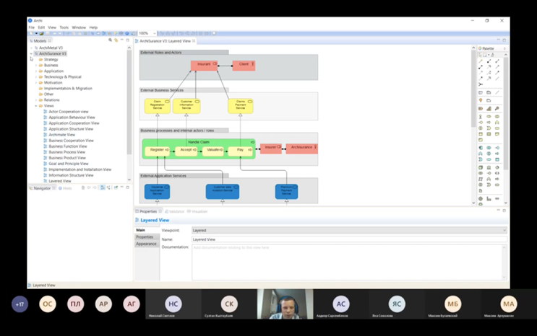

1. Пример вебинара

Источник: [togafonline.com: Формат курса, 2020]

### Видеоурок

Такой метод онлайн-обучения является одним из наиболее удобных, ведь учащиеся могут просмотреть короткие информативные видео по интересующей их теме в любое удобное для них время, с любого девайса. В видеоурок можно добавить не только аудио/видео, но и схемы, графики, таблицы, изображения и т.д.

На рисунке 18 изображен скриншот видеоурока в рамках курса TOGAF-online:



1. Пример видеоурока

Источник: [togafonline.com: Формат курса, 2020]

### Геймификация

Геймификакция является одним из трендов современного онлайн-образования. Данный метод не только способствует запоминанию информации, эффективному поддержанию внимания слушателей и их вовлеченности в образовательный процесс, но и решает некоторые проблемы организаций, переходящих в онлайн-формат. Так, внедрение геймификации в образовательный процесс, позволяет решить следующие задачи:

1. Сохранение или увеличение эффективности образовательной программы при переходе на рынок онлайн-образования
2. Повышение привлекательности образовательного курса для потребителей, рост популярности среди существующих на рынке компаний
3. Повышение интереса и мотивации слушателей, более активное вовлечение обучающихся в образовательный процесс

На рисунке 19 представлен пример использования геймификации онлайн-сервисом для изучения английского языка Lingualeo:

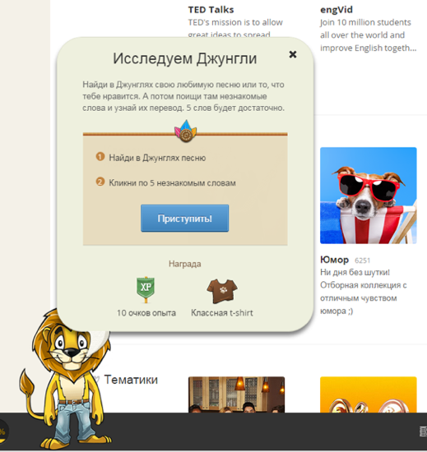

1. Пример применения геймификации

Источник: [gamification-now.ru: Все о геймификации в образовательных проектах, 2021]

На стремительный рост популярности данного метода обучения влияет ряд факторов. Во-первых, важно отметить, что, согласно оценке Интерфакса[50], в 2020 году, на фоне пандемии, выручка мировой индустрии видеоигр составила около 180 миллиардов долларов, что на 20% больше предшествующего года. Кроме того, «демографические исследования показывают, что игры доставляют взрослым столько же радости, сколько и детям — просто эта радость выражается в более сложной форме. Когда компании отставят в сторону свои заблуждения относительно тайм-менеджмента и культурной целостности, они смогут оценить учебный потенциал геймификации»[51].

### Симуляция

Такой метод как симуляция позволяет еще глубже погрузиться в процесс обучения, давая возможность использовать ранее полученные знания на практике и развить навыки, однако, без каких-либо рисков, ведь участники попадают в смоделированную ситуацию, которая по своим условиям максимально близка к реальной жизни.

«Бизнес-симуляция – это модель бизнес-системы (предприятия, подразделения, функции), в которой обычно работают люди, упрощенная, но максимально приближенная к реальности. В бизнес-симуляциях для участников создается возможность увидеть целостную картину бизнеса или бизнес-процесса, обнаружить, как их действия влияют на эффективность процессов, бизнес-показатели, работу других людей. Обычно бизнес-симуляции открыты для нестандартных действий участников, поощряют инициативу и побуждают выходить за рамки. Участники получают много развивающей обратной связи от ведущего и друг от друга»[52].

На рисунке 20 изображен пример симуляции, проводимой в онлайн-формате с тренером:

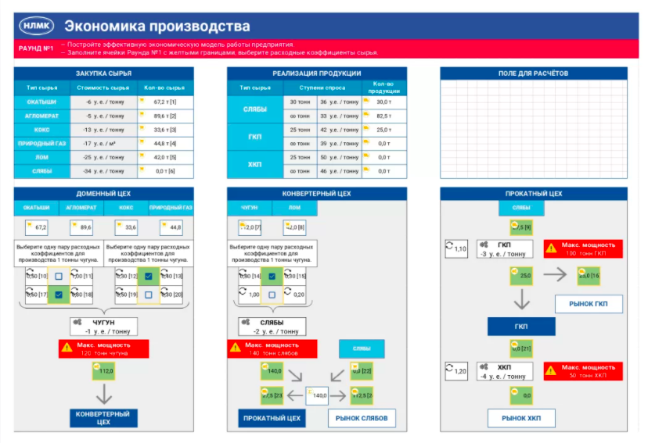

1. Пример симуляции об экономике производства для металлургической компании НЛМК

Источник: [levellab.ru: Три формата электронных бизнес-симуляций, 2020]

### Кейсы

Кейс – еще один из методов обучения, позволяющий слушателям применить свои знания на практике. Однако, чаще всего решение кейсов подразумевает работу в группах, тем самым позволяя развить навыки работы в команде, лидерские качества и т.д. Использование такого формата обучения предполагает подготовку материалов, основанных на реальных данных, достаточных для проведения анализа участниками. В ходе проведения кейса слушателям предлагается изучить описание ситуации, например, основные характеристики компании, ее положение на рынке и некоторые бизнес-показатели, после чего группа делится на мини-команды, в которых участники проводят анализ и предлагают варианты решения, пробуя себя в роли конкретной заинтересованной стороны. В результате работы над кейсом каждая группа представляет свое решение ситуации в ходе группового обсуждения.

### Онлайн-тестирование

Онлайн-тестирование подразумевает под собой проведение тестов в онлайн-формате. Данный метод является полезным и эффективным инструментом измерения степени усвоения знаний, полученных слушателями в ходе обучения. Преподаватель имеет возможность получения мгновенной обратной связи от учеников, а также статистики выполнения тестовых заданий как по всей группе, так и по отдельным слушателям. Это позволяет проанализировать текущие результаты, сделать выводы о корректности и четкости выстроенного образовательного процесса и, следовательно, о необходимости внесения каких-либо изменений. Кроме того, к преимуществам онлайн-тестирования можно отнести снижение как денежных затрат (на раздаточные материалы), так и временных (на выдачу материалов и проверку все тестов преподавателем). Однако, есть и недостатки данного метода, и главным из них является отсутствие контроля над студентом: при онлайн-формате преподаватель не может отследить действия слушателя, что часто приводит к недобросовестному выполнению заданий (списыванию).

На рисунке 21 изображен пример онлайн-тестирования, созданного на платформе iSpring Suite:

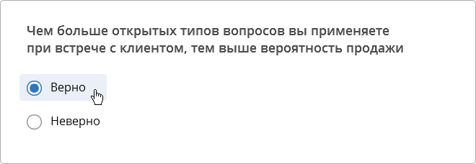

1. Пример тестового задания в онлайн-формате

Источник: [ispring.ru: Как создать онлайн-тест в iSpring Suite, 2019]

## Анализ каналов и методов продвижения образовательных продуктов

Как было определено ранее, есть два подхода к продвижению: outbound-маркетинг (исходящий) и inbound-маркетинг (входящий). Оба являются по-своему эффективными, при наличии хорошо продуманной стратегии продвижения. Так, исходящий маркетинг позволяет быстро привлечь широкую аудиторию, информировать потенциальных потребителей о своем продукте или услуге, однако, требует значительных финансовых затрат. Что касается входящего маркетинга, его использование не всегда является столь затратным, ведь внедрение подобных рекламных мероприятий не приведет к мгновенному росту узнавания бренда, такой тип маркетинга направлен в первую очередь на завоевание интереса и лояльности потребителей, выстраивание доверительных взаимоотношений с ними в долгосрочной перспективе.

Ранее были определены основные каналы, которые используются для продвижения на рынке онлайн-образования: контекстная реклама, таргетированная реклама, SEO-продвижение, партнерский маркетинг, продвижение в социальных сетях. Теперь рассмотрим наиболее распространенные методы, в соответствии с делением на входящий и исходящий маркетинг. Так, outbound-методы включают в себя поисковый маркетинг (контекстная и медийная реклама), таргетированная реклама, реклама в тематических сообществах и на тематических веб-ресурсах. Среди inbound-методов следует выделить следующие: SEO-продвижение, написание статей на специализированных сайтах, ведение собственного блога на сайте и в социальных сетях (написание информативных текстов), создание видео-контента для канала в YouTube, Telegram-рассылка для подписчиков канала/участников сообщества.

Для дальнейшего выбора методов продвижения курса «TOGAF-online», обратившись к результатам составления бизнес-модели ранее в данной главе, составим маркетинг-микс (4P) в таблице 9:

1. Маркетинг-микс

|  |  |  |  |
| --- | --- | --- | --- |
| Элемент | Текущее состояние | Целевое состояние | Мероприятия |
| Product | Авторский курс «TOGAF-online», позволяющий не только получить знания о том, как применять методологию на практике, но и подготовиться к экзамену TOGAF по актуальным методикам и учебным материалам. Курс пользуется популярностью в профессиональных кругах, компания завоевала доверительное отношение своих клиентов, создается сообщество из слушателей курса и команды «Смарт Архитектс». | Курс пользуется популярностью в широких кругах, все доверяют экспертизе компании «Смарт Архитектс» и при необходимости изучения методологии TOGAF как для практического применения, так и для сдачи экзамена, обращаются именно к курсу «TOGAF-online». | Активное ведение аккаунтов компании в социальных сетях, развитие сайтов компании и курса, наполнение их полезным и информативным контентом. Применение таргетированной рекламы в качестве мероприятий SMM. Использование поискового маркетинга, в первую очередь SEO-продвижения. Кроме того, применение методов продвижения на тематических веб-ресурсах и в специализированных онлайн-сообществах (контекстная и медийная реклама, написание статей) для привлечения более широкой аудитории. |
| Place | Продажи осуществляются через сайт компании «Смарт Аритектс» и сайт курса «TOGAF-online». | Осуществление продажи курса «TOGAF-online» через онлайн-платформу, на которой он проводится. | Применение мероприятий поискового маркетинга, направленных, в первую очередь, на продвижение сайта платформы, на которой проводится курс (страницы «TOGAF-online»). |

1. Маркетинг-микс (продолжение)

|  |  |  |  |
| --- | --- | --- | --- |
| Элемент | Текущее состояние | Целевое состояние | Мероприятия |
| Price | Самая высокая стоимость за прохождение курса среди конкурентов: 60000 руб., что более, чем на 53% выше средней цены на рынке (39011 руб.). | Поддержание подобной стоимости услуги за счет авторского характера курса, а также множества других преимуществ (гарантия сдачи экзамена, постоянная поддержка от команды специалистов и прочее). | Создание и публикация видео-контента для канала в YouTube, Telegram-рассылка для участников сообщества. Разработка и применение системы скидок для компаний, которые чаще всего направляют специалистов на прохождение курса. |
| Promotion | Развитие сайтов компании и курса, ведение аккаунтов компании в социальных сетях (ВКонтакте, Facebook, LinkedIn). | Создание и развитие отдельного аккаунта для курса «TOGAF-online» в некоторых социальных сетях, активное продвижение данного образовательного продукта. | Разработка и внедрение стратегии продвижения конкретно курса «TOGAF-online», применение методов входящего и исходящего маркетинга. |

Таким образом, было определено текущее положение всех составляющих маркетинг-микса, продукт, цена, места продажи и продвижение, а также были предложены маркетинговые мероприятия, способные привести компанию к целевому состоянию рассмотренных показателей. Далее определим, как осуществить данные мероприятия по продвижению образовательного продукта «TOGAF-online».

### Продвижение в социальных сетях

Продвижение в социальных сетях подразумевает не только активное ведение аккаунтов компании и курса, наполнение их контентом и живое общение с аудиторией, но и применение таких методов как таргетированная реклама, контекстная и медийная реклама, партнерский маркетинг и прочее. Рассмотрим конкретные маркетинговые мероприятия, которые следует учитывать при продвижении образовательного продукта «TOGAF-online».

Для начала определим социальные сети, в которых стоит продвигать рассматриваемый курс: как было определено ранее, целевой аудиторией являются менеджеры высшего или среднего звена, а также ИТ-специалисты и архитекторы. Возраст аудитории в среднем 25-45+ лет, пол – любой, однако, большая часть слушателей является именно мужчинами, ограничений по географическому расположению критерию нет в связи с онлайн-форматом обучения. Таким образом, для дальнейшего продвижения подойдут, в первую очередь, такие социальные сети как ВКонтакте и Instagram.

По данным официального отчета платформы, число пользователей ВКонтакте достигло отметки в 73 млн в июне 2020 года, что почти на 5% выше данных прошлого года. Объем общей аудитория данной социальной сети составляет 97 млн пользователей. Ежемесячный охват, по данным за май 2020 года, составил 74 млн пользователей, что почти на 8% больше, чем в мае 2019 года. Данной платформой пользуется около 42,4 млн пользователей ежедневно (с ежегодным приростом в 7%), проводя там, в среднем, 35 минут в день.

На рисунке 22 представлены основные социально-демографические характеристики аудитории ВКонтакте:

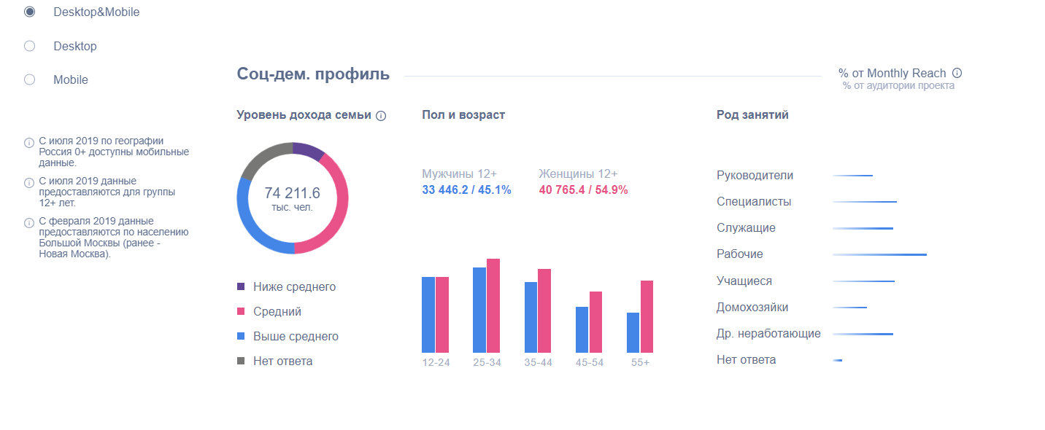

1. Социально-демографический профиль пользователей ВКонтакте

Источник: [ppc.world: Аудитория шести крупнейших соцсетей в России в 2020 году: изучаем инсайты, 2020]

Так, 58% аудитории ВКонтакте соответствует целевой аудитории компании «Смарт Архитектс» по возрастным характеристикам, кроме того, около 40% пользователей потенциально совпадает с профессиональными позициями потребителей курса «TOGAF-online»: специалисты и руководители. Также, большая часть пользователей – люди со средним уровнем дохода (около 40%), далее идут пользователи с уровнем дохода выше среднего (более 30%). Кроме того, важно отметить, что в данной социальной сети распространено создание специализированных сообществ и аккаунтов различных компаний, например, 4 из 5 ранее определённых конкурентов ведут собственные страницы в ВКонтакте.

Что касается Instagram, ежемесячный охват российской аудитории, по данным за май 2020 года, составил около 59,5 млн пользователей. Данной социальной сетью пользовалось более 28,3 млн россиян ежедневно, проводя там, в среднем, 26 минут в день.

На рисунке 23 представлен социально-демографический профиль пользователей социальной сети Instagram:

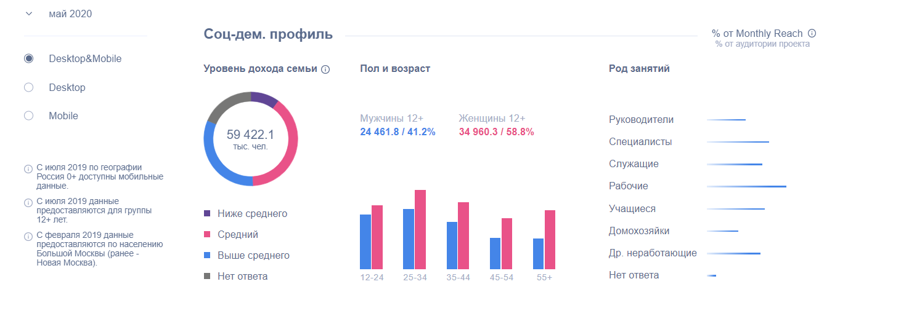

1. Социально-демографический профиль пользователей социальной сети Instagram

Источник: [ppc.world: Аудитория шести крупнейших соцсетей в России в 2020 году: изучаем инсайты, 2020]

В аудитории данной социальной сети большая часть пользователей – это люди со средним уровнем дохода (более 39%) и уровнем дохода выше среднего (32%). Что касается возраста аудитории, преобладают люди в возрасте 25-34 года, что частично охватывает целевую аудиторию «Смарт Архитектс».

Обе рассмотренные социальные сети имеют встроенные инструменты для продвижения контента, позволяющие использовать таргетированную рекламу, медийную и контекстную рекламу. Кроме того, в Instagram распространено использование продвижения путем заказа рекламы у блоггеров или других компаний, имеющих более широкую аудиторию. В случае со «Смарт Архитектс», подобные маркетинговые мероприятия могут быть осуществлены при помощи таких Instagram-аккаунтов как @vcrunews и @tinkoffjournal (а также их версии в сообществах ВКонтакте).

### Поисковый маркетинг

Поисковый маркетинг включает в себя следующие методы продвижения: контекстная и медийная реклама, SEO-продвижение. На данный момент наиболее популярными площадками для осуществления данного вида продвижения являются поисковые системы (Google, Яндекс и прочие) и специализированные вебсайты.

При использовании поискового маркетинга рекламодатели «покупают» ключевые слова, наборы слов или фразы, участвую в своеобразном аукционе: для каждого элемента определяется цена, которая зависит от текущего спроса и ставок пользователей, то есть, плата за показ конкретного рекламного сообщения определяется в зависимости от популярности ключевых слов и фраз.

Для настройки подобной рекламы в поисковых системах стоит рассмотреть таким инструменты как Google.Ads и Яндекс.Директ, так как они являются наиболее распространёнными, эффективными и простыми в использовании методами.

В качестве тематических веб-ресурсов стоит рассмотреть следующие сайты:

1. Vc.ru – популярное российское интернет-издание, сфокусированное на новостях о ИТ-рынке, бизнесе, старатапах, инновациях, развитии технологий, маркетинге и прочем;
2. Forbes.ru – русскоязычный онлайн-формат известного американского журнала о бизнесе и финансах, одно из наиболее авторитетных экономических изданий в мире;
3. Habr.ru – русскоязычный ресурс в формате тематических блогов и новостных блоков, созданный с целью публикации новостей, статей и другой информации, связанных со сферой бизнеса, информационных технологий и интернетом.

Кроме того, можно использовать веб-ресурсы, публикующие статьи на темы, напрямую связанные с тематикой TOGAF.

### Партнерский маркетинг

Что касается партнерского маркетинга, чаще всего он применяется на специализированных веб-ресурсах. В первую очередь – это написание тематических статей, которые позволяют пользователям ознакомиться с предоставляемыми компанией товаром или услугой, что может привести к зарождению интереса и желания приобрести продвигаемый продукт. Такой метод продвижения является очень органичным, однако, требует больше времени для привлечения новых клиентов. В качестве сайтов для подобного продвижения стоит выделить ранее упомянутые веб-издания Vc.ru и Habr.ru. Кроме того, компания может публиковать тематические статьи на сайтах или в социальных сетях своих партнеров, которые были определены при составлении канвы бизнес-модели.

## Выводы

В результате написания второй главы данной выпускной квалификационной работы была составлена канва бизнес-модели компании «Смарт Архитектс», которая стала базой для проведения дальнейшего анализа и формирования списка требований к будущей платформе.

Так, были отобраны и проанализированы следующие платформы для размещения образовательных онлайн-курсов: Emdesell, GetCourse, Teachbase, Антитренинги, We Study, ZenClass и iSpring Market. Далее, на основании выработанных функциональных и нефункциональных требований, было отобрано три наиболее подходящих платформы для принятия итогового решения в финальной главе: Emdesell, Антитренинги и iSpring Market.

Помимо этого, были проанализированы наиболее распространенные и эффективные методы онлайн-обучения: лонгрид, вебинар, видеоурок, геймификация, симуляция, кейсы и онлайн-тестирование. Данный аспект работы позволит не только определить итоговый образ курса «TOGAF-online», но и вывести дополнительные критерии сравнения альтернативных вариантов платформы.

После этого, был составлен маркетинг-микс для рассматриваемого образовательного продукта, отображающий текущее и целевое положение элементов 4P, а также предложены конкретные маркетинговые мероприятия, которые могут способствовать достижению желаемого состояния рассматриваемых показателей. На основании данной части работы были предложены некоторые каналы и методы продвижения для «TOGAF-online».

В третьей и финальной главе данной выпускной квалификационной работы будет составлена матрица принятия решений, которая позволит выбрать в наибольшей степени соответствующую основным критериям платформу для размещения рассматриваемого онлайн-курса компании «Смарт Архитектс», а также соответствующий тарифный план. Кроме того, будет приведено обоснование выбора конкретных каналов и методов продвижения «TOGAF-online», подкрепленное расчетом затрат, и предложен итоговый образ курса.

# Глава 3. формирование рекомендаций по выбору платформы, методов и каналов для продвижения курса «TOGAF-online»

## Матрица принятия решений

Для составления матрицы принятия решений необходимо определить основные критерии, по которым будут сравниваться ранее отобранные платформы, а затем присвоить вес каждому критерию, чтобы итоговые оценки, выставленные каждой альтернативе, были наиболее точными и объективными.

Помимо требований, сформированных в предыдущей главе данной работы, были выделены дополнительные критерии, значимые для определения наиболее подходящей платформы для размещения образовательного онлайн-курса. Кроме того, важно учитывать следующие технические требования: соответствие ограничений платформы по количеству слушателей, которые могут одновременно подключаться к уроку, реальному количеству учеников, а также соответствие ограничений платформы по объему памяти файлового хранилища, доступного на платформе, требованиям компании. Однако, эта информация доступна, в первую очередь команде «Смарт Архитектс», поэтому в сравнении, которое будет проведено в данной главе, на основании указанных требований был сформирован следующий критерий: возможность масштабирования, то есть, увеличения числа слушателей и/или объема памяти файлового хранилища. Ниже представлен общий список дополнительных критериев для составления матрицы принятия решений:

Д1. Разнообразие тарифов – количество предлагаемых планов использования платформы;

Д2. Стоимость – доступность использования платформы (насколько дорого);

Д3. Возможность масштабирования, то есть, увеличения числа слушателей и/или объема памяти файлового хранилища.

Теперь, в таблице 10, присвоим вес каждому критерию, на основании чего проведем итоговый анализ платформ для размещения образовательного продукта «TOGAF-online»:

1. Матрица принятия решений



Так, в результате составления матрицы принятия решений, всем критериям был присвоен вес (в сумме веса всех критериев составляли 100), после чего каждая платформа была оценена по данным параметрам, каждый раз был присвоен балл от 0 до 5, где 0 – наименьшая степень соответствия конкретному критерию, а 5 – наивысшая степень соответствия. Далее оценки были умножены на вес критерия, а сумма полученных баллов была поделена на 100. В результате рассматриваемым платформам были присвоены следующие оценки: Emdesell – 4,445, Антитренинги – 4,59, iSpring Market – 4,42. Таким образом, можно сделать вывод, что в большей степени всем требованиям и дополнительным критериям соответствует платформа Антитренинги.

Важно отметить, что веса критериев для сравнения платформ были выставлены на основании мнений сотрудников компании «Смарт Архитектс». Что касается оценок, выставленных всем трем вариантам по каждому из 19 критериев, они были присвоены на основании «взгляда со стороны», отображающего мнение потенциального слушателя курса, пользователя платформы, а также с учетом мнений сотрудников компании «Смарт Архитектс», которые могут являться потенциальными пользователями платформы в качестве модераторов и/или преподавателей. Итоговые оценки и веса критериев, которые были указаны в таблице 10, являются средневзвешенными и основанными на описанных мнениях.

Далее подробнее рассмотрим стоимость использования платформы Антитренинги и перейдем к определению итогового образа курса, учитывая функционал отобранной платформы.

## Стоимость использования платформы и образ курса

Платформа Антитренинги, выбранная в качестве лидера в предыдущем пункте, предлагает 5 основных тарифов и один индивидуальный. В ходе анализа особенностей каждого тарифного плана, был сделан следующий вывод: наиболее подходящим вариантом, соответствующим всем критериям (функциональным, нефункциональным и дополнительным требованиям к платформе), значимым для компании, является тариф «Профи». Необходимо отметить следующие его характеристики: 10000 пользователей, 300 активных учеников в месяц, 50ГБ – объем доступного хранилища, CRM-система, защита от пиратства, геймификация и другие типы контента, автоматизация некоторых процессов обучения, делегирование (настройка прав для разных аккаунтов), гибкие настройки фирменного стиля и другое. Что касается стоимости данного тарифа, она составляет 7500 руб. при оплате за месяц, 21375 руб. при разовой оплате за 3 месяца, 36000 руб. – за 6 месяцев и 63000 руб. при оплате за год (скидка составит 30%).

Теперь рассмотрим доступные методы проведения курса. Платформа Антитренинги поддерживает следующие форматы обучения:

1. Теоретические материалы (лонгриды);
2. Задания (текстовый отчет или загрузка файла с ответами, может пригодиться при проведении групповых заданий или кейсов);
3. Тестовые задания (автоматическая проверка степени усвоения пройденного материала);
4. Вебинары (онлайн-лекция, встроенный групповой онлайн-чат, трансляция или публикация ранее записанных видеоуроков);
5. Геймификация (выбор персонажа, например, преподавателей курса или других членов команды «Смарт Архитектс», прохождение соревнований и получение игровой валюты, которую можно потратить на такие подарки от компании, как бесплатный видеоурок, скидка на другую услугу компании и прочее).

Кроме того, компании «Смарт Архитектс» стоит продолжить использовать свое сообщество в Telegram для общения со слушателями курса, делясь с ними необходимой информацией вне занятий, и получения от них обратной связи.

## Выбор методов и каналов продвижения курса «TOGAF-online»

В качестве основных методов и каналов продвижения образовательного продукта «Смарт Архитектс» «TOGAF-online» ранее были предложены следующие варианты:

1. Продвижение в социальных сетях (активное ведение аккаунтов, наполнение их контентом, медийная, контекстная и таргетированная реклама);
2. Поисковый маркетинг (SEO-продвижение, контекстная и таргетированная реклама) с использованием инструментов продвижения Google и Яндекс;
3. Партнерский маркетинг с веб-издательствами (написание специализированных статей);
4. Ведение и продвижение канала в YouTube, публикация информативных видео, промо-роликов к курсу, бесплатных видео-уроков и т.п.

Теперь рассмотрим некоторые методы более подробно.

Говоря об использовании методов продвижения в социальных сетях, стоит обратить внимание на некоторые особенности. Во-первых, хоть у компании и есть аккаунт в LinkedIn, некоторые сложности возникают в связи с тем, что данная социальная сеть запрещена в России: это может привести к значительному снижению потенциального охвата в сравнении с тем периодом, когда LinkedIn был в свободном доступе для российских пользователей. Во-вторых, команда «Смарт Архитектс» убеждена, что ВКонтакте не подходит для активного продвижения курса в связи со спецификой целевой аудитории: клиентами компании чаще всего являются мужчины в возрасте около 40 лет. В предыдущей главе было определено, что лишь 58% пользователей ВКонтакте соответствует целевой аудитории исследуемого образовательного продукта по возрасту. Кроме того, только 33% пользователей данной социальной сети – мужчины. Так, можно сделать вывод, что такие социальные сети как ВКонтакте и LinkedIn являются нерелевантными в данном случае.

Таким образом, в ближайшем будущем следует сфокусироваться лишь на продвижении в социальной сети Facebook, пользователи которой в большей степени соответствуют целевой аудитории компании «Смарт Архитектс» по наиболее значимым критериям. Так, «портрет среднестатистического пользователя Facebook выглядит следующим образом: мужчина или женщина от 25 до 44 лет, с высшим образованием. Житель столицы или крупного города, занимает хорошую должность/имеет свое дело/предпочитает фриланс. Обладает активной жизненной позицией, интересуется бизнесом, политикой, IT-сферой, различными сферами культуры. В социальной сети нацелен на поиск деловых контактов»[53]. В данном случае целесообразно использование медийной рекламы, а также таргетинга – настройки критериев целевой аудитории для показа рекламных объявлений.

Также стоит рассмотреть ведение и продвижение канала «Смарт Архитектс» в YouTube, однако, данный способ станет отличным методом продвижения не только курса «TOGAF-online», но и других услуг и продуктов компании.

Что касается партнерского маркетинга, во второй главе данной выпускной квалификационной работы были определены следующие веб-издательства, которые в большей мере соответствуют направленности и тематике курса «TOGAF-online» и подходят для использования подобного метода продвижения: Vc.ru, Habr.ru, Inc.Russia и РБК. Так, компания «Смарт Архитектс» сумеет повысить узнаваемость своего бренда и познакомить потенциальных потребителей со своим образовательным продуктом в ненавязчивой манере. Кроме того, интернет-пользователи склонны доверять интересующим их изданиям, а также часто делятся прочитанным и увиденным со своими знакомыми, которым данная тема также может показаться интересной.

Теперь более подробно рассмотрим именно такой вариант продвижения, как поисковый маркетинг. Так, согласно данным сайта Liveinternet[54] за апрель 2021 года, наиболее популярными поисковыми системами в России являются Google, Яндекс и Search.Mail.ru, а их доли рынка составляют 59,5%, 38,7% и 1,6%, соответственно. Важно отметить, что поисковые системы в основном предлагают своим клиентам следующие способы привлечения аудитории: SEO-продвижение, контекстная и таргетированная реклама. Наиболее популярные браузеры также обладают встроенными инструменты для настройки подобных маркетинговых кампаний, например, Google.Ads, Google.AdSense и Яндекс Директ для применения контекстной рекламы. Ранее было определено, что на сайтах таких издательств как Vc.ru, Habr.ru и Forbes наиболее целесообразно применять методы поискового маркетинга.

### Расчет затрат на продвижение курса «TOGAF-online»

Эксперты веб-портала Генеральный Директор считают, что «в России долю затрат на маркетинг стоит рассматривать в размере от 1 до 5%, то есть в среднем – 3% от выручки»[55]. Так, будем считать данный показатель основным для дальнейших расчетов. Согласно данным, представленным на сайте сервиса проверки контрагентов Rusprofile, выручка компании «Смарт Архитектс» за 2020 год составила 32954000 руб.[56] Значит, 3% от данного показателя, которые можно считать примерным бюджетом на продвижение компании в год, составляют 988620 руб., то есть, 82385 руб. в месяц. Далее, исходя из результатов, полученных на основании подобного способа расчета размера допустимого бюджета компании на маркетинг, рассмотрим затраты на выбранные методы и каналы продвижения конкретно курса «TOGAF-online».

Общей целью всех маркетинговых мероприятий является увеличение количества покупателей курса «TOGAF-online». Чтобы определить конкретные цели отдельных методов продвижения, обратимся к сервису подбора слов от Яндекс: запросы с упоминанием слова «TOGAF» встречались 1971 раз за май 2021 года (с учетом всех девайсов для осуществления поиска и всех регионов России). Предположим, что половина пользователей, то есть примерно 985 человек, осуществляющих подобный запрос, будет заинтересована в образовательном курсе «TOGAF-online». В таблице 11 представлены выбранные методы и каналы продвижения выбранного образовательного продукта, а также цель подобной рекламы и ее стоимость:

1. Расчет стоимости рекомендуемого продвижения

|  |  |  |  |  |  |
| --- | --- | --- | --- | --- | --- |
| Название ресурса | | Вид интернет-маркетинга | Метод продвижения | Цель продвижения | Стоимость (в месяц) |
| Google | | Поисковый маркетинг | Контекстная реклама, SEO-продвижение (Google.Ads) | Привлечение не менее 970 переходов на сайт в месяц (с каждого ресурса) | 22618 руб. |
| Яндекс | | Поисковый маркетинг | Контекстная реклама, SEO-продвижение (Яндекс Директ) | 17750 руб. |
| Facebook | | Продвижение в социальных сетях | Таргетированная реклама | 4500 руб. |
|  |  | | | Итого: | 44868 руб. |

Таким образом, с помощью сервиса Google.Ads, мне удалось рассчитать примерную стоимость продвижения с помощью поискового маркетинга в поисковой системе Google, которое включает в себя контекстную рекламу и SEO-продвижение. Так, на рисунке 24 представлен список наиболее релевантных ключевых слов:

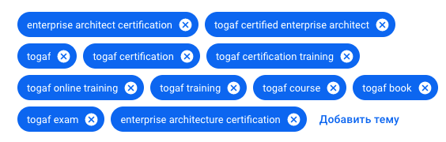

1. Наиболее релевантные ключевые слова для продвижения в Google

Источник: [Google.Ads: Добавьте темы ключевых слов, чтобы объявления соответствовали поисковым запросам, 2021]

Кроме того, на рисунке 25 представлены расчеты необходимого бюджета для подобной рекламной кампании, исходя из расчетного количества кликов по объявлению от 970 до 2340 в месяц:

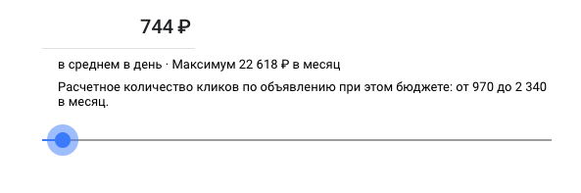

1. Стоимость продвижения в Google

Источник: [Google.Ads: Чтобы добиться нужных результатов, задайте бюджет, 2021]

На рисунке 26 показана стоимость аналогичной рекламной кампании при помощи сервиса Яндекс Директ. Подобное продвижение может принести 990 переходов на сайт в месяц.



1. Стоимость продвижения в Яндекс

Источник: [Яндекс Директ: Мастер кампаний, 2021]

Теперь более подробно рассмотрим продвижение в Facebook: на рисунке 27 представлена примерная стоимость рекламной кампании, целью которой является увеличение переходов на сайт. Исходя из указанной ниже информации, подобное объявление будет «провоцировать» не менее 1050 переходов на сайт.

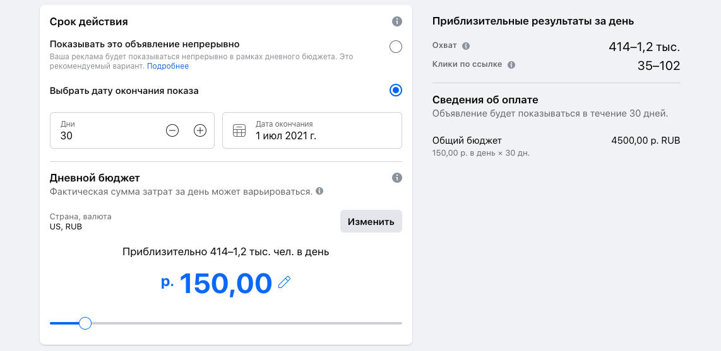

1. Стоимость продвижения в Facebook

Источник: [Facebook: Продвигайте свой сайт, 2021]

В результате, итоговая стоимость предложенного продвижения составляет 44868 руб. в месяц, а среднее количество переходов на сайт – 4700 пользователей в месяц. Данная сумма не превышает ранее рассчитанный бюджет в 82385 руб. в месяц, применимый для маркетинговых мероприятий компании в целом, оставляя место либо для продвижения других продуктов и услуг компании, либо для дополнительных рекламных кампаний для «TOGAF-online». Так, со временем, пробуя различные варианты, команда «Смарт Архитектс» сумеет отобрать список наиболее эффективных методов и каналов продвижения своего образовательного продукта.

## Выводы

В финальной главе данной выпускной квалификационной работы был сделан выбор платформы для размещения образовательного продукта компании «Смарт Архитектс» «TOGAF-online», а также тарифный план, который будет удовлетворять основные требования к платформе. В результате проведенного анализа был сделан вывод, что одним из вариантов может стать платформа Антитренинги, тариф «Профи», стоимость которого составляет 63000 руб. при разовой оплате за год.

Кроме того, был определен итоговый образ рассматриваемого курса: использование теоретических материалов в формате лонгридов, тестов и заданий, которые могут пригодиться при групповых заданиях или кейсах. Кроме того, возможно проведение вебинаров и/или видеоуроков, а также геймификация учебного процесса. Команда «Смарт Архитектс» также стоит продолжать использовать свое сообщество в Telegram в качестве канала связи со слушателями курса.

Помимо этого, были предложены каналы и методы продвижения рассматриваемого образовательного продукта, определен примерный бюджет компании на маркетинг и затраты на рекламу курса «TOGAF-online». Исходя из расчета на то, что примерные затраты компании на рекламу составят 3% от выручки, была получена следующая сумма: 82385 руб. в месяц. Однако, предложенный в данной главе план продвижения составил около 54% от рассчитанного бюджета. Так, стоимость поискового маркетинга в Google составит 22618 руб. в месяц, в Яндексе – 17750 руб. в месяц, а продвижение в Facebook потребует затрат в 4500 руб. за 30 дней. Итоговая сумма составит 44868 руб., а каждая из описанных рекламных кампаний принесет компании от 970 переходов на сайт курса «TOGAF-online» в месяц при данных затратах.

# Заключение

Целью написания выпускной квалификационной работы на тему «Выбор платформы, методов и каналов вывода на рынок образовательного продукта «TOGAF-online» консалтинговой компании «Смарт Архитектс» стал выбор инструментов реализации образовательного продукта «TOGAF-online» и вывода его на новый рынок. Для осуществления данной цели мною были определены следующие задачи, которые нашли отражение в основной части работы: проведение исследования рынка онлайн-образования и определение основных факторов, оказывающих влияние на компании в данной сфере, ознакомление с содержанием стандарта TOGAF, поиск и анализ курсов от компаний-конкурентов, выбор инструментов и методов исследования, обоснование их использования, определение целевой аудитории и сегментация потребителей курса «TOGAF-online», поиск и проведение анализа существующих платформ, изучение методов предоставления контента и каналов продвижения образовательного продукта, определение бизнес-, функциональных и нефункциональных требований к платформе и выбор списка критериев для проведения сравнительного анализа платформ, выбор платформы, в наибольшей степени соответствующей выделенным критериям, а также определение образа курса на основании ее функционала, выбор методов и каналов продвижения курса «TOGAF-online», определение потенциальных затрат.

Так, в первой главе данной работы был успешно проведен PEST-анализ, в ходе которого были выделены следующие факторы макросреды: меры государства, связанные с COVID-19; уровень инвестиций в рынок онлайн-образования, его темпы роста; изменения в уровне инфляции; уровень реальных располагаемых доходов, структура расходов населения; уровень безработицы; отношение людей к дополнительному образованию; мобильность людей; технологическое развитие платформ для онлайн-образования; популярность онлайн-способов продвижения и рекламы. На основе анализа внешней среды был сделан вывод о привлекательности рынка онлайн-образования для исследуемой компании. Кроме того, были проанализированы такие каналы онлайн-продвижения как контекстная и таргетированная реклама, SEO-продвижение, партнерский маркетинг и продвижение в социальных сетях. После этого были описаны стандарт The Open Group Architecture Framework (TOGAF), компания «Смарт Архитектс» и ее авторский курс «TOGAF-online», в результате чего была определена мотивация и другие характеристики целевой аудитории организации. Также был проведен анализ конкурентов рассматриваемого курса, на основании которого был сделан следующий вывод: средняя стоимость аналогичных курсов – 39011 рублей, однако, в то время как большинство компаний устанавливает стоимость обучения ниже данного уровня, курс от компании «Смарт Архитектс» стоит значительно выше, что обусловлено более глубоким уровнем изучения, насыщенностью и уникальностью программы. Далее в финальным пункте первой главы был определен инструментарий для проведения дальнейшего исследования: канва бизнес-модели, маркетинг-микс, определение бизнес-, функциональных и нефункциональных требований и составление матрицы трассировки, а также матрицы принятия решений.

Во второй главе была составлена канва бизнес-модели компании «Смарт Архитектс», которая стала базой для проведения дальнейшего анализа и формирования списка требований к будущей платформе. Так, были выделены бизнес-требования, на основании чего, были также определены функциональные и нефункциональные требования к платформе. После чего были составлены матрицы трассировки требований, представляющие собой соответствие бизнес-, функциональных и нефункциональных требований. Далее были отобраны и проанализированы следующие платформы: Emdesell, GetCourse, Teachbase, Антитренинги, We Study, ZenClass и iSpring Market, из которых, на основании степени соответствия функциональным и нефункциональным требованиям, было отобрано три наиболее подходящих платформы для принятия итогового решения: Emdesell, Антитренинги и iSpring Market. Их итоговые баллы составили 14, 15 и 14, соответственно. Кроме того, были проанализированы наиболее распространенные и эффективные методы онлайн-обучения: лонгрид, вебинар, видеоурок, геймификация, симуляция, кейсы и онлайн-тестирование. После этого, был составлен маркетинг-микс (4P: Product, Price, Place и Promotion), в ходе чего были предложены маркетинговые мероприятия, которые могут способствовать достижению целевого состояния элементов маркетинг-микса.

В третьей и финальной главе данной работы была составлена матрица принятия решений, позволившая выбрать платформу для размещения рассматриваемого онлайн-курса компании «Смарт Архитектс», которая в большей степени отвечает основным требованиям. Так, выбор был сделан в пользу платформы Антитренинги и ее тарифного плана «Профи», стоимость которого составляет 63000 руб. при оплате за год. Кроме того, на основании функционала выбранной платформе, был определен итоговый образ рассматриваемого курса: использование теоретических материалов в формате лонгридов, проведение тестов и заданий, проведение вебинаров и/или видеоуроков, а также геймификация учебного процесса. Кроме того, было предложено продолжать использовать сообщество команды «Смарт Архитектс» в Telegram, чтобы поддерживать связь со слушателями курса, получать от них обратную связь. Также были предложены каналы и методы продвижения для «TOGAF-online», которые не только отвечают некоторым требованиям сотрудников компании, но и могут позволить достичь целевого состояния элементов маркетинг-микса, составленного во второй главе: поисковый маркетинг в Google и Яндекс и продвижение в социальной сети Facebook. Таким образом, общая стоимость предложенных маркетинговых мероприятий составила 44868 руб., то есть 54% от определенного в данной главе бюджета на рекламу. Однако, для того, чтобы оценить эффективность предложенных методов и каналов продвижения, необходимо применить данные рекомендации на практике и изучить результаты продвижения, полученные за выбранный период.

Таким образом, в результате написания данной выпускной квалификационной работы были выполнены все задачи, поставленные ранее. Кроме того, была достигнута основная цель: была выбрана платформа для размещения и проведения курса «TOGAF-online», а также предложены методы и каналы продвижения исследуемого образовательного продукта. Все рекомендации, сформированные в финальной главе данной работы, могут быть использованы командой «Смарт Архитектс» как по отдельности, так и в форме комплексного управленческого решения заявленной проблемы.

# Список использованной литературы

1. Blog.calltouch.ru: Какие есть виды рекламы в интернете [Электронный ресурс]. − М. : Блог компании Calltouch, 2018 - . – Режим доступа : https://blog.calltouch.ru/kakie-est-vidy-reklamy-v-internete/, свободный. – Загл. с экрана. (дата обращения: 25.12.2020)
2. Blog.calltouch.ru: Что такое SMM и как он поможет продвижению бизнеса в соцсетях [Электронный ресурс]. − М. : Блог компании Calltouch, 2018 - . – Режим доступа : https://blog.calltouch.ru/chto-takoe-smm-i-kak-on-pomozhet-prodvizheniyu-biznesa-v-sotssetyah/, свободный. – Загл. с экрана. (дата обращения: 25.12.2020)
3. Blog.edmarket.ru: Как выбрать LMS? [Электронный ресурс]. − М. : EdMarket, 2019 - . – Режим доступа : https://blog.edmarket.ru/lms-for-e-learning, свободный. – Загл. с экрана. (дата обращения: 17.02.2021)
4. Blog.edmarket.ru: Обзор лучших платформ для онлайн-обучения [Электронный ресурс]. − М. : EdMarket, 2019 - . – Режим доступа : https://blog.edmarket.ru/lms-for-e-learning-2, свободный. – Загл. с экрана. (дата обращения: 17.02.2021)
5. Blog.edmarket.ru: Обзор лучших платформ для онлайн-обучения [Электронный ресурс]. − М. : EdMarket, 2019 - . – Режим доступа : https://blog.edmarket.ru/lms-for-e-learning-2, свободный. – Загл. с экрана. (дата обращения: 17.02.2021)
6. Cbr.ru: Среднесрочный прогноз Банка России [Электронный ресурс]. − М. : Банк России, 2021 - . – Режим доступа : https://cbr.ru/Collection/Collection/File/31978/forecast_210212.pdf, свободный. – Загл. с экрана. (дата обращения: 15.12.2020)
7. Cleverics.ru: Управление архитектурой предприятия на основе TOGAF и IT4IT (online с тренером) [Электронный ресурс]. − М. : Cleverics, 2020 - . – Режим доступа : https://edu.cleverics.ru/togaf, свободный. – Загл. с экрана. (дата обращения: 11.01.2021)
8. Cyberleninka.ru: Онлайн-образование: ключевые тренды и препятствия [Электронный ресурс]. − М. : КиберЛенинка, 2019 - . – Режим доступа : https://cyberleninka.ru/article/n/onlayn-obrazovanie-klyuchevye-trendy-i-prepyatstviya/viewer, свободный. – Загл. с экрана. (дата обращения: 15.12.2020)
9. Demis.ru: Особенности аудитории Facebook в России [Электронный ресурс]. − М. : demis group, 2021 - . – Режим доступа : https://www.demis.ru/articles/celevaya-auditoriya-facebook/, свободный. – Загл. с экрана. (дата обращения: 21.03.2021)
10. Emdesell.ru: Ваша платформа для инфобизнеса и онлайн-школы [Электронный ресурс]. − М. : Emdesell, 2020 - . – Режим доступа : https://emdesell.ru/, свободный. – Загл. с экрана. (дата обращения: 17.02.2021)
11. Gd.ru: : Как грамотно рассчитать затраты на маркетинг и рекламу [Электронный ресурс]. − М. : Генеральный Директор, 2020 - . – Режим доступа : https://www.gd.ru/articles/10679-zatraty-na-marketing-i-reklamu, свободный. – Загл. с экрана. (дата обращения: 21.03.2021)
12. Gks.ru: Доходы, расходы и потребление домашних хозяйств в 2020 году (по итогам Выборочного обследования бюджетов домашних хозяйств) [Электронный ресурс]. − М. : Федеральная служба государственной статистики, 2021 - . – Режим доступа : https://gks.ru/bgd/regl/b20_102/Main.htm, свободный. – Загл. с экрана. (дата обращения: 15.12.2020)
13. Gogroup.ru: 6 трендов на рынке труда в 2021 [Электронный ресурс]. − М. : Gi Group, 2021 - . – Режим доступа : https://www.gigroup.ru/news/6-trendov-na-rynke-truda-v-202/, свободный. – Загл. с экрана. (дата обращения: 15.12.2020)
14. Interface.ru: Курс "Основы TOGAF® 9.2" [Электронный ресурс]. − М. : Interface, 2020 - . – Режим доступа : http://www.interface.ru/iservices/training.asp?iId=312346, свободный. – Загл. с экрана. (дата обращения: 11.01.2021)
15. Interfax.ru: Выручка мировой индустрии видеоигр превзошла доходы кино и спорта [Электронный ресурс]. − М. : Интерфакс, 2020 - . – Режим доступа : https://www.interfax.ru/world/742705/, свободный. – Загл. с экрана. (дата обращения: 28.02.2021)
16. Ispring.ru: Почему геймификация работает и как ее использовать в обучении? [Электронный ресурс]. − М. : ispring, 2016 - . – Режим доступа : https://www.ispring.ru/elearning-insights/geymifikatsiya-i-kak-primenit-ee-v-elektronnom-obuchenii, свободный. – Загл. с экрана. (дата обращения: 28.02.2021)
17. Liveinternet.ru: Отчет: переходы из поисковых систем [Электронный ресурс]. − М. : LiveInternet, 2021 - . – Режим доступа : https://www.liveinternet.ru/stat/ru/searches.html?id=4&id=13&date=2021-04-14&period=month&total=yes, свободный. – Загл. с экрана. (дата обращения: 21.03.2021)
18. Luxoft-training.ru: Корпоративная архитектура на базе TOGAF (online с тренером) [Электронный ресурс]. − М. : Luxoft training, 2020 - . – Режим доступа : https://www.luxoft-training.ru/kurs/korporativnaya_arhitektura_na_baze_togaf.html, свободный. – Загл. с экрана. (дата обращения: 11.01.2021)
19. Neorusedu.ru: Российский рынок онлайн-образования ожидает бурный рост [Электронный ресурс]. − М. : Современная цифровая образовательная среда, 2020 - . – Режим доступа : http://neorusedu.ru/NEWS/ROSSIJSKIJ-RYNOK-ONLAJN-OBRAZOVANIYA-OZHIDAET-BURNYJ-ROST, свободный. – Загл. с экрана. (дата обращения: 15.12.2020)
20. Postium.ru: ТОП-10 лучших платформ для создания и проведения онлайн-обучения [Электронный ресурс]. − М. : Postium, 2020 - . – Режим доступа : https://postium.ru/platformy-i-servisy-dlya-onlajn-obucheniya/, свободный. – Загл. с экрана. (дата обращения: 17.02.2021)
21. Powerbranding.ru: Концепция маркетинг — микс (4P, 5P, 7P) [Электронный ресурс]. − М. : Powerbranding, 2020 - . – Режим доступа : http://powerbranding.ru/osnovy-marketinga/4p-5p-7p-model/, свободный. – Загл. с экрана. (дата обращения: 11.01.2021)
22. Rbk.ru: Росстат оценил масштаб снижения реальных располагаемых доходов россиян [Электронный ресурс]. − М. : РБК, 2021 - . – Режим доступа : https://www.rbc.ru/economics/28/01/2021/60129a749a7947cf1ca85d53, свободный. – Загл. с экрана. (дата обращения: 15.12.2020)
23. Ria.ru: Исследование выявило рост уровня безработицы в России [Электронный ресурс]. − М. : РИА Новости, 2020 - . – Режим доступа : https://ria.ru/20210315/bezrabotitsa-1601183794.html, свободный. – Загл. с экрана. (дата обращения: 15.12.2020)
24. Ria.ru: Меры борьбы с распространением COVID-19 в России [Электронный ресурс]. − М. : РИА Новости, 2020 - . – Режим доступа : https://ria.ru/20200512/1571296656.html, свободный. – Загл. с экрана. (дата обращения: 15.12.2020)
25. Rusprofile.ru: : ООО "Смарт Архитектс" [Электронный ресурс]. − М. : rusprofile, 2021 - . – Режим доступа : https://www.rusprofile.ru/finance/5608411, свободный. – Загл. с экрана. (дата обращения: 21.03.2021)
26. Sewiki.ru: TOGAF [Электронный ресурс]. − М. : Systems Engineering Thinking Wiki, 2018 - . – Режим доступа : http://sewiki.ru/TOGAF, свободный. – Загл. с экрана. (дата обращения: 11.01.2021)
27. Smartarchitects.ru: О нас [Электронный ресурс]. − М. : Smart Architects, 2020 - . – Режим доступа : https://smartarchitects.ru/#about, свободный. – Загл. с экрана. (дата обращения: 27.01.2021)
28. Statura.ru: Методы продвижения товаров, услуг и информации в онлайн маркетинге [Электронный ресурс]. − М. : Statura, 2019 - . – Режим доступа : https://statura.ru/blog/metody-prodvizheniya-tovarov-uslug-i-informacii/, свободный. – Загл. с экрана. (дата обращения: 25.12.2020)
29. Talenttech.ru: Исследование рынка онлайн-образования [Электронный ресурс]. − М. : TalentTech, 2020 - . – Режим доступа : https://talenttech.ru/research/issledovanie-rynka-onlajn-obrazovaniya/, свободный. – Загл. с экрана. (дата обращения: 15.12.2020)
30. Tilda.cc.ru: Как создать лонгрид [Электронный ресурс]. − М. : Tilda Publishing, 2020 - . – Режим доступа : https://tilda.cc/ru/longreads/, свободный. – Загл. с экрана. (дата обращения: 28.02.2021)
31. TOGAF 9.2, 2020 - . – Режим доступа : https://togafonline.com/#cost, свободный. – Загл. с экрана. (дата обращения: 11.01.2021)
32. TOGAF 9.2, 2020 - . – Режим доступа : https://togafonline.com/#format, свободный. – Загл. с экрана. (дата обращения: 11.01.2021)
33. Togaf.ru: Авторский курс TOGAF 9.2 [Электронный ресурс]. − М. : Smart Architects, 2020 - . – Режим доступа : https://togaf.ru, свободный. – Загл. с экрана. (дата обращения: 11.01.2021)
34. Togaf.ru: Программа [Электронный ресурс]. − М. : Smart Architects, 2020 - . – Режим доступа : https://togaf.ru/#program, свободный. – Загл. с экрана. (дата обращения: 27.01.2021)
35. Togafonline.com: Стоимость [Электронный ресурс]. − М. : Авторский курс
36. Togafonline.com: Формат курса [Электронный ресурс]. − М. : Авторский курс
37. Training-institute.ru: Деловые игры и симуляции [Электронный ресурс]. − М. : Training Institute, 2021 - . – Режим доступа : https://training-institute.ru/formaty/delovye-igry-i-simulyacii/, свободный. – Загл. с экрана. (дата обращения: 28.02.2021)
38. Training-microtest.ru: Подготовка к сертификации TOGAF® 9 [Электронный ресурс]. − М. : Микротест, 2020 - . – Режим доступа : https://training-microtest.ru/course/mt-togaf9-f, свободный. – Загл. с экрана. (дата обращения: 11.01.2021)
39. Tritec-education.ru: Основы TOGAF® 9.1 [Электронный ресурс]. − М. : Трайтек, 2020 - . – Режим доступа : https://tritec-education.ru/courses/osnovy-togaf-9-1/, свободный. – Загл. с экрана. (дата обращения: 11.01.2021)
40. Vc.ru: 11 сервисов для создания онлайн-курсов [Электронный ресурс]. − М. : VC.ru, 2019 - . – Режим доступа : https://vc.ru/services/79360-11-servisov-dlya-sozdaniya-onlayn-kursov, свободный. – Загл. с экрана. (дата обращения: 17.02.2021)
41. Vedomosti.ru: Мобильность населения до и после пандемии [Электронный ресурс]. − М. : Ведомости, 2020 - . – Режим доступа : https://www.vedomosti.ru/opinion/articles/2020/05/12/830059-mobilnost-naseleniya, свободный. – Загл. с экрана. (дата обращения: 15.12.2020)
42. Vedomosti.ru: ЦБ повысил прогноз по инфляции на 2021 год [Электронный ресурс]. − М. : Ведомости, 2021 - . – Режим доступа : https://www.vedomosti.ru/economics/news/2021/02/12/857724-tsb-povisil-prognoz-po-inflyatsii-na-2021-god, свободный. – Загл. с экрана. (дата обращения: 15.12.2020)

1. Ria.ru: Меры борьбы с распространением COVID-19 в России [Электронный ресурс]. − М. : РИА Новости, 2020 - . – Режим доступа : https://ria.ru/20200512/1571296656.html, свободный. – Загл. с экрана. (дата обращения: 15.12.2020)
2. Cbr.ru: Среднесрочный прогноз Банка России [Электронный ресурс]. − М. : Банк России, 2021 - . – Режим доступа : https://cbr.ru/Collection/Collection/File/31978/forecast_210212.pdf, свободный. – Загл. с экрана. (дата обращения: 15.12.2020)
3. Vedomosti.ru: ЦБ повысил прогноз по инфляции на 2021 год [Электронный ресурс]. − М. : Ведомости, 2021 - . – Режим доступа : https://www.vedomosti.ru/economics/news/2021/02/12/857724-tsb-povisil-prognoz-po-inflyatsii-na-2021-god, свободный. – Загл. с экрана. (дата обращения: 15.12.2020)
4. Rbk.ru: Росстат оценил масштаб снижения реальных располагаемых доходов россиян [Электронный ресурс]. − М. : РБК, 2021 - . – Режим доступа : https://www.rbc.ru/economics/28/01/2021/60129a749a7947cf1ca85d53, свободный. – Загл. с экрана. (дата обращения: 15.12.2020)
5. Rbk.ru: Росстат оценил масштаб снижения реальных располагаемых доходов россиян [Электронный ресурс]. − М. : РБК, 2021 - . – Режим доступа : https://www.rbc.ru/economics/28/01/2021/60129a749a7947cf1ca85d53, свободный. – Загл. с экрана. (дата обращения: 15.12.2020)
6. Neorusedu.ru: Российский рынок онлайн-образования ожидает бурный рост [Электронный ресурс]. − М. : Современная цифровая образовательная среда, 2020 - . – Режим доступа : http://neorusedu.ru/NEWS/ROSSIJSKIJ-RYNOK-ONLAJN-OBRAZOVANIYA-OZHIDAET-BURNYJ-ROST, свободный. – Загл. с экрана. (дата обращения: 15.12.2020)
7. Neorusedu.ru: Российский рынок онлайн-образования ожидает бурный рост [Электронный ресурс]. − М. : Современная цифровая образовательная среда, 2020 - . – Режим доступа : http://neorusedu.ru/NEWS/ROSSIJSKIJ-RYNOK-ONLAJN-OBRAZOVANIYA-OZHIDAET-BURNYJ-ROST, свободный. – Загл. с экрана. (дата обращения: 15.12.2020)
8. Gks.ru: Доходы, расходы и потребление домашних хозяйств в 2020 году (по итогам Выборочного обследования бюджетов домашних хозяйств) [Электронный ресурс]. − М. : Федеральная служба государственной статистики, 2021 - . – Режим доступа : https://gks.ru/bgd/regl/b20_102/Main.htm, свободный. – Загл. с экрана. (дата обращения: 15.12.2020)
9. Ria.ru: Исследование выявило рост уровня безработицы в России [Электронный ресурс]. − М. : РИА Новости, 2020 - . – Режим доступа : https://ria.ru/20210315/bezrabotitsa-1601183794.html, свободный. – Загл. с экрана. (дата обращения: 15.12.2020)
10. Gogroup.ru: 6 трендов на рынке труда в 2021 [Электронный ресурс]. − М. : Gi Group, 2021 - . – Режим доступа : https://www.gigroup.ru/news/6-trendov-na-rynke-truda-v-202/, свободный. – Загл. с экрана. (дата обращения: 15.12.2020)
11. Vedomosti.ru: Мобильность населения до и после пандемии [Электронный ресурс]. − М. : Ведомости, 2020 - . – Режим доступа : https://www.vedomosti.ru/opinion/articles/2020/05/12/830059-mobilnost-naseleniya, свободный. – Загл. с экрана. (дата обращения: 15.12.2020)
12. Neorusedu.ru: Российский рынок онлайн-образования ожидает бурный рост [Электронный ресурс]. − М. : Современная цифровая образовательная среда, 2020 - . – Режим доступа : http://neorusedu.ru/NEWS/ROSSIJSKIJ-RYNOK-ONLAJN-OBRAZOVANIYA-OZHIDAET-BURNYJ-ROST, свободный. – Загл. с экрана. (дата обращения: 15.12.2020)
13. Talenttech.ru: Исследование рынка онлайн-образования [Электронный ресурс]. − М. : TalentTech, 2020 - . – Режим доступа : https://talenttech.ru/research/issledovanie-rynka-onlajn-obrazovaniya/, свободный. – Загл. с экрана. (дата обращения: 15.12.2020)
14. Cyberleninka.ru: Онлайн-образование: ключевые тренды и препятствия [Электронный ресурс]. − М. : КиберЛенинка, 2019 - . – Режим доступа : https://cyberleninka.ru/article/n/onlayn-obrazovanie-klyuchevye-trendy-i-prepyatstviya/viewer, свободный. – Загл. с экрана. (дата обращения: 15.12.2020)
15. Cyberleninka.ru: Онлайн-образование: ключевые тренды и препятствия [Электронный ресурс]. − М. : КиберЛенинка, 2019 - . – Режим доступа : https://cyberleninka.ru/article/n/onlayn-obrazovanie-klyuchevye-trendy-i-prepyatstviya/viewer, свободный. – Загл. с экрана. (дата обращения: 15.12.2020)
16. Blog.calltouch.ru: Какие есть виды рекламы в интернете [Электронный ресурс]. − М. : Блог компании Calltouch, 2018 - . – Режим доступа : https://blog.calltouch.ru/kakie-est-vidy-reklamy-v-internete/, свободный. – Загл. с экрана. (дата обращения: 25.12.2020)
17. Statura.ru: Методы продвижения товаров, услуг и информации в онлайн маркетинге [Электронный ресурс]. − М. : Statura, 2019 - . – Режим доступа : https://statura.ru/blog/metody-prodvizheniya-tovarov-uslug-i-informacii/, свободный. – Загл. с экрана. (дата обращения: 25.12.2020)
18. Statura.ru: Методы продвижения товаров, услуг и информации в онлайн маркетинге [Электронный ресурс]. − М. : Statura, 2019 - . – Режим доступа : https://statura.ru/blog/metody-prodvizheniya-tovarov-uslug-i-informacii/, свободный. – Загл. с экрана. (дата обращения: 25.12.2020)
19. Statura.ru: Методы продвижения товаров, услуг и информации в онлайн маркетинге [Электронный ресурс]. − М. : Statura, 2019 - . – Режим доступа : https://statura.ru/blog/metody-prodvizheniya-tovarov-uslug-i-informacii/, свободный. – Загл. с экрана. (дата обращения: 25.12.2020)
20. Blog.calltouch.ru: Что такое SMM и как он поможет продвижению бизнеса в соцсетях [Электронный ресурс]. − М. : Блог компании Calltouch, 2018 - . – Режим доступа : https://blog.calltouch.ru/chto-takoe-smm-i-kak-on-pomozhet-prodvizheniyu-biznesa-v-sotssetyah/, свободный. – Загл. с экрана. (дата обращения: 25.12.2020)
21. Togaf.ru: Авторский курс TOGAF 9.2 [Электронный ресурс]. − М. : Smart Architects, 2020 - . – Режим доступа : https://togaf.ru, свободный. – Загл. с экрана. (дата обращения: 11.01.2021)
22. Sewiki.ru: TOGAF [Электронный ресурс]. − М. : Systems Engineering Thinking Wiki, 2018 - . – Режим доступа : http://sewiki.ru/TOGAF, свободный. – Загл. с экрана. (дата обращения: 11.01.2021)
23. Sewiki.ru: TOGAF [Электронный ресурс]. − М. : Systems Engineering Thinking Wiki, 2018 - . – Режим доступа : http://sewiki.ru/TOGAF, свободный. – Загл. с экрана. (дата обращения: 11.01.2021)
24. Sewiki.ru: TOGAF [Электронный ресурс]. − М. : Systems Engineering Thinking Wiki, 2018 - . – Режим доступа : http://sewiki.ru/TOGAF, свободный. – Загл. с экрана. (дата обращения: 11.01.2021)
25. Togafonline.com: Формат курса [Электронный ресурс]. − М. : Авторский курс

    TOGAF 9.2, 2020 - . – Режим доступа : https://togafonline.com/#format, свободный. – Загл. с экрана. (дата обращения: 11.01.2021)
26. Togafonline.com: Формат курса [Электронный ресурс]. − М. : Авторский курс

    TOGAF 9.2, 2020 - . – Режим доступа : https://togafonline.com/#format, свободный. – Загл. с экрана. (дата обращения: 11.01.2021)
27. Cleverics.ru: Управление архитектурой предприятия на основе TOGAF и IT4IT (online с тренером) [Электронный ресурс]. − М. : Cleverics, 2020 - . – Режим доступа : https://edu.cleverics.ru/togaf, свободный. – Загл. с экрана. (дата обращения: 11.01.2021)
28. Luxoft-training.ru: Корпоративная архитектура на базе TOGAF (online с тренером) [Электронный ресурс]. − М. : Luxoft training, 2020 - . – Режим доступа : https://www.luxoft-training.ru/kurs/korporativnaya_arhitektura_na_baze_togaf.html, свободный. – Загл. с экрана. (дата обращения: 11.01.2021)
29. Interface.ru: Курс "Основы TOGAF® 9.2" [Электронный ресурс]. − М. : Interface, 2020 - . – Режим доступа : http://www.interface.ru/iservices/training.asp?iId=312346, свободный. – Загл. с экрана. (дата обращения: 11.01.2021)
30. Training-microtest.ru: Подготовка к сертификации TOGAF® 9 [Электронный ресурс]. − М. : Микротест, 2020 - . – Режим доступа : https://training-microtest.ru/course/mt-togaf9-f, свободный. – Загл. с экрана. (дата обращения: 11.01.2021)
31. Tritec-education.ru: Основы TOGAF® 9.1 [Электронный ресурс]. − М. : Трайтек, 2020 - . – Режим доступа : https://tritec-education.ru/courses/osnovy-togaf-9-1/, свободный. – Загл. с экрана. (дата обращения: 11.01.2021)
32. Cleverics.ru: Управление архитектурой предприятия на основе TOGAF и IT4IT (online с тренером) [Электронный ресурс]. − М. : Cleverics, 2020 - . – Режим доступа : https://edu.cleverics.ru/togaf, свободный. – Загл. с экрана. (дата обращения: 11.01.2021)
33. Cleverics.ru: Управление архитектурой предприятия на основе TOGAF и IT4IT (online с тренером) [Электронный ресурс]. − М. : Cleverics, 2020 - . – Режим доступа : https://edu.cleverics.ru/togaf, свободный. – Загл. с экрана. (дата обращения: 11.01.2021)
34. Luxoft-training.ru: Корпоративная архитектура на базе TOGAF (online с тренером) [Электронный ресурс]. − М. : Luxoft training, 2020 - . – Режим доступа : https://www.luxoft-training.ru/kurs/korporativnaya_arhitektura_na_baze_togaf.html, свободный. – Загл. с экрана. (дата обращения: 11.01.2021)
35. Luxoft-training.ru: Корпоративная архитектура на базе TOGAF (online с тренером) [Электронный ресурс]. − М. : Luxoft training, 2020 - . – Режим доступа : https://www.luxoft-training.ru/kurs/korporativnaya_arhitektura_na_baze_togaf.html, свободный. – Загл. с экрана. (дата обращения: 11.01.2021)
36. Togafonline.com: Стоимость [Электронный ресурс]. − М. : Авторский курс

    TOGAF 9.2, 2020 - . – Режим доступа : https://togafonline.com/#cost, свободный. – Загл. с экрана. (дата обращения: 11.01.2021)
37. Powerbranding.ru: Концепция маркетинг — микс (4P, 5P, 7P) [Электронный ресурс]. − М. : Powerbranding, 2020 - . – Режим доступа : http://powerbranding.ru/osnovy-marketinga/4p-5p-7p-model/, свободный. – Загл. с экрана. (дата обращения: 11.01.2021)
38. Smartarchitects.ru: О нас [Электронный ресурс]. − М. : Smart Architects, 2020 - . – Режим доступа : https://smartarchitects.ru/#about, свободный. – Загл. с экрана. (дата обращения: 27.01.2021)
39. Togaf.ru: Программа [Электронный ресурс]. − М. : Smart Architects, 2020 - . – Режим доступа : https://togaf.ru/#program, свободный. – Загл. с экрана. (дата обращения: 27.01.2021)
40. Blog.edmarket.ru: Как выбрать LMS? [Электронный ресурс]. − М. : EdMarket, 2019 - . – Режим доступа : https://blog.edmarket.ru/lms-for-e-learning, свободный. – Загл. с экрана. (дата обращения: 17.02.2021)
41. Emdesell.ru: Ваша платформа для инфобизнеса и онлайн-школы [Электронный ресурс]. − М. : Emdesell, 2020 - . – Режим доступа : https://emdesell.ru/, свободный. – Загл. с экрана. (дата обращения: 17.02.2021)
42. Blog.edmarket.ru: Обзор лучших платформ для онлайн-обучения [Электронный ресурс]. − М. : EdMarket, 2019 - . – Режим доступа : https://blog.edmarket.ru/lms-for-e-learning-2, свободный. – Загл. с экрана. (дата обращения: 17.02.2021)
43. Blog.edmarket.ru: Обзор лучших платформ для онлайн-обучения [Электронный ресурс]. − М. : EdMarket, 2019 - . – Режим доступа : https://blog.edmarket.ru/lms-for-e-learning-2, свободный. – Загл. с экрана. (дата обращения: 17.02.2021)
44. Vc.ru: 11 сервисов для создания онлайн-курсов [Электронный ресурс]. − М. : VC.ru, 2019 - . – Режим доступа : https://vc.ru/services/79360-11-servisov-dlya-sozdaniya-onlayn-kursov, свободный. – Загл. с экрана. (дата обращения: 17.02.2021)
45. Postium.ru: ТОП-10 лучших платформ для создания и проведения онлайн-обучения [Электронный ресурс]. − М. : Postium, 2020 - . – Режим доступа : https://postium.ru/platformy-i-servisy-dlya-onlajn-obucheniya/, свободный. – Загл. с экрана. (дата обращения: 17.02.2021)
46. Blog.edmarket.ru: Обзор лучших платформ для онлайн-обучения [Электронный ресурс]. − М. : EdMarket, 2019 - . – Режим доступа : https://blog.edmarket.ru/lms-for-e-learning-2, свободный. – Загл. с экрана. (дата обращения: 17.02.2021)
47. Postium.ru: ТОП-10 лучших платформ для создания и проведения онлайн-обучения [Электронный ресурс]. − М. : Postium, 2020 - . – Режим доступа : https://postium.ru/platformy-i-servisy-dlya-onlajn-obucheniya/, свободный. – Загл. с экрана. (дата обращения: 17.02.2021)
48. Postium.ru: ТОП-10 лучших платформ для создания и проведения онлайн-обучения [Электронный ресурс]. − М. : Postium, 2020 - . – Режим доступа : https://postium.ru/platformy-i-servisy-dlya-onlajn-obucheniya/, свободный. – Загл. с экрана. (дата обращения: 17.02.2021)
49. Tilda.cc.ru: Как создать лонгрид [Электронный ресурс]. − М. : Tilda Publishing, 2020 - . – Режим доступа : https://tilda.cc/ru/longreads/, свободный. – Загл. с экрана. (дата обращения: 28.02.2021)
50. Interfax.ru: Выручка мировой индустрии видеоигр превзошла доходы кино и спорта [Электронный ресурс]. − М. : Интерфакс, 2020 - . – Режим доступа : https://www.interfax.ru/world/742705/, свободный. – Загл. с экрана. (дата обращения: 28.02.2021)
51. Ispring.ru: Почему геймификация работает и как ее использовать в обучении? [Электронный ресурс]. − М. : ispring, 2016 - . – Режим доступа : https://www.ispring.ru/elearning-insights/geymifikatsiya-i-kak-primenit-ee-v-elektronnom-obuchenii, свободный. – Загл. с экрана. (дата обращения: 28.02.2021)
52. Training-institute.ru: Деловые игры и симуляции [Электронный ресурс]. − М. : Training Institute, 2021 - . – Режим доступа : https://training-institute.ru/formaty/delovye-igry-i-simulyacii/, свободный. – Загл. с экрана. (дата обращения: 28.02.2021)
53. Demis.ru: Особенности аудитории Facebook в России [Электронный ресурс]. − М. : demis group, 2021 - . – Режим доступа : https://www.demis.ru/articles/celevaya-auditoriya-facebook/, свободный. – Загл. с экрана. (дата обращения: 21.03.2021)
54. Liveinternet.ru: Отчет: переходы из поисковых систем [Электронный ресурс]. − М. : LiveInternet, 2021 - . – Режим доступа : https://www.liveinternet.ru/stat/ru/searches.html?id=4&id=13&date=2021-04-14&period=month&total=yes, свободный. – Загл. с экрана. (дата обращения: 21.03.2021)
55. Gd.ru: : Как грамотно рассчитать затраты на маркетинг и рекламу [Электронный ресурс]. − М. : Генеральный Директор, 2020 - . – Режим доступа : https://www.gd.ru/articles/10679-zatraty-na-marketing-i-reklamu, свободный. – Загл. с экрана. (дата обращения: 21.03.2021)
56. Rusprofile.ru: : ООО "Смарт Архитектс" [Электронный ресурс]. − М. : rusprofile, 2021 - . – Режим доступа : https://www.rusprofile.ru/finance/5608411, свободный. – Загл. с экрана. (дата обращения: 21.03.2021)